IBM SoftLayerハンズオンセミナー
サーバ管理編

2014/12/05
日本アイ・ビー・エム株式会社
クラウド・マーケティング



改定履歴
日時 | バージョン | コメント | 更新者
2014/5/9 | 初版
2014/06/30 | 2.0
2014/07/18 | 3.0
2014/08/19 | 4.0
2014/12/05 | 4.1
2014/02/23 | 4.2

目次
1. 事前準備 4
2. サーバの種類 5
3. 管理ポータルへのログイン 6
4. 仮想サーバーの利用 7
4.1. 仮想サーバーのデプロイ 7
4.1.1. Order Device 7
4.1.2. Quantity 8
4.1.3. Location 8
4.1.4. System Configuration 9
4.1.5. Network Options 10
4.1.6. System Addons 11
4.1.7. Storage Addons 12
4.1.8. Service Addons 12
4.1.9. Order Summary and Billing 13
4.1.10. オーダー確定(Finalize Your Order) 14
4.2. 仮想サーバーの確認 15
4.3. 仮想サーバーへのログイン 16
4.4. ネットワーク構成の確認 18
4.4.1. サーバ起動直後のネットワーク構成 18
4.4.2. VLAN構成 19
4.4.3. サブネット構成 20
4.5. ファイアウォール設定 21
4.5.1. APF(Advanced Policy Firewall)とは 21
4.5.2. APFの起動 21
4.5.3. APFのポリシー設定 21
4.6. サーバ設定の変更 25
5. CLI (Command Line Interface) 26
5.1. SoftLayerコマンドラインクライアントとは 26
5.2. SoftLayerコマンドラインクライアントのインストール 26
5.3. APIキーの取得 28
5.4. SoftLayerコマンドラインクライアントの設定 28
5.5. SoftLayerコマンドラインクライアントの利用 29
6. VPN(Virtual Private Network)接続 34
6.1. VPN接続の種類 34
6.1.1. SSL-VPN 34
6.1.2. PPTP-VPN 34
6.1.3. IPsec-VPN 35
6.2. VPN設定の事前準備 35
6.2.1. VPN Accees権限設定 35
6.2.2. User Profileの編集 36
6.3. SSL-VPNの接続（Windowsユーザ編） 36
6.4. MacからのPPTP-VPN接続 39
7. イメージテンプレート作成 41
7.1. イメージの種類 41
7.2. イメージテンプレート作成 42
8. 仮想サーバのキャンセル（削除） 44
8.1. サーバの削除 44
8.2. イメージの削除 44
9. Appendix 46
9.1. Windowsサーバーの構築 46
9.1.1. Windows Serverのデプロイ 46
9.1.2. Windows Serverインスタンスへのログイン 47
9.1.3. 日本語化 51
9.1.4. Internet Information Services (IIS) 52
9.1.5. ファイル共有サービス 56
9.1.6. Windows Firewall 60
9.2. イメージテンプレートからのサーバ起動 63
9.2.1. クラウドインスタンス起動 63
9.2.2. クラウドインスタンスの起動確認 64
9.3. DISKの追加 65
9.3.1. 拡張ディスクの追加 65
9.3.2. 拡張DISKのマウント/アンマウント 68
9.3.3. 拡張DISKの管理 70
9.3.4. 拡張DISKのバックアップ 70
9.4. コンソール接続 72
9.5. APFのインストール 75
9.6. APFによる、IPアドレスの許可およびブロック 77
9.7. SolftLayerのネットワーク構成例 78

事前準備
※ SoftLayerのアカウントは、事前取得していることを前提にしています。次の「SoftLayer 無料トライアルのご案内」を参照してください。
【SoftLayer無料トライアルのご案内】
http://www.ibm.com/cloud-computing/jp/ja/softlayer_flow.html

※ 当日は取得したアカウントを使用してハンズオンを行います。数十円程度の課金が発生します。

※ SoftLayerのアカウントの解約について
全てのリソースがアカウントから削除されますと、お客様のアカウント環境はクローズされ、お手持ちのIDとパスワードでのログインが出来なくなり、事実上ご解約の扱いとなります。ただし、もし同じアカウントIDで再度アカウントを開通されたい場合にはSoftLayerの公式WEBサイト等のチャットにてお申し出頂く事で再度開通させて頂く事も可能です。
課金をされない状態でSoftLayerのアカウントは残しておきたいい場合は、Object Storageのアカウントを作成しておく事をお勧めします。

- 使用するブラウザは、Chromeか、Firefoxをお勧めします。Internet Explorerをお使いの場合、表示されなかったり、表示が崩れたりする事があります。

- 一部、管理ポータルとWebのドキュメント間で用語の不一致がありますが、管理ポータルの大幅な改良や、サービスカテゴリの見直しなどの過渡期にあるためです。

サーバの種類
- ベアメタルサーバ（Bare Metal Server）
シングルテナントの物理サーバ。CPU、メモリ、ディスク、ネットワーク、GPU等を詳細に選択するタイプは、数時間でサーバを作成することができます。
ハードウェアスペックはテンプレート化されているタイプは、30分以内でサーバを作成することができます。

- Virtual Server（Private Node）
シングルテナント環境のバーチャルサーバ。SoftLayerが管理するハイパーバイザー上に作成されます。

- Public Cloud Instance（Public Node）
マルチテナント環境のバーチャルサーバ。クラウドインスタンスと呼ばれる事もあります。SoftLayerが管理するハイパーバイザー上に作成されます。管理ポータルでは、仮想サーバーになっています。

管理ポータルへのログイン
SoftLayerの利用は、管理ポータルから操作します。まず、https://control.softlayer.com/ にアクセスして、ログインしてください。
- 最初にログオンされた方は、パスワードの変更を促されますので、変更してください。
- 同じネットワークからのログイン要求で、パスワードを連続3回間違えると、そのネットワークからのログイン要求を30分間遮断しますので、パスワードは慎重にいれてください。
- ブラウザは、Chrome、Firefoxをお勧めします。Internet Exploreは表示されない場合があります
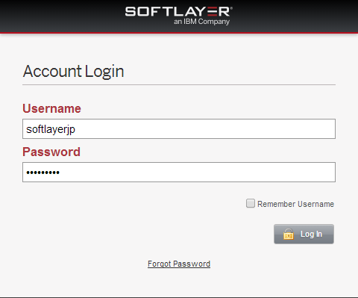

仮想サーバーの利用
SoftLayer上では、WindowsやLinux、FreeBSD等様々なサーバOSが動くインスタンスをデプロイして利用することができます。Linuxでのハンズオンを希望する場合は引き続き5章以降を、Windowsでのハンズオンを希望する場合は9.1を読み進めてください。

仮想サーバーのデプロイ
注意 | この作業は課金されます。無料トライアルアカウントユーザの場合、ご注意ください。  無料トライアルでアカウントを取得すると、仮想サーバが既に作成され起動しています。  この最初に作成された仮想サーバは無料で1ヶ月間利用することができます。  今回のハンズオンは、2台目の仮想サーバを作成しハンズオンを行います。  仮想サーバ1台につき、約$0.04/ hour課金されます。  ※2014年6月20日現在

Order Device
管理ポータルから[Devices]→[Device List]を選んでください。さらに、次の画面から[Order Devices]をクリックしてください。
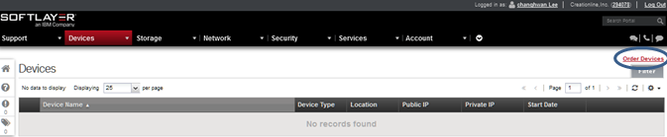

製品とサービスのオーダー画面が表示されますので、[Virtual Server (public node)]で、[Hourly]をクリックしてください。
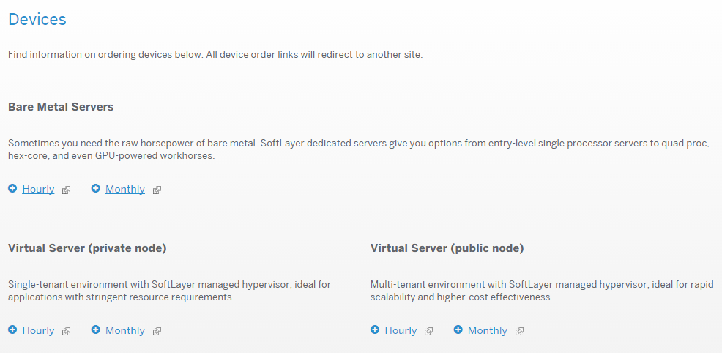
※新しいウィンドウが出てこない場合は、ポップアップがブロックされている可能性があります。ポップアップを許可してください。

Quantity
サーバの数量を入力してください。
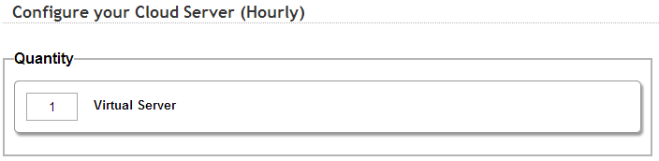
※一度に作成できる最大のサーバ数は20台です。

Location
ロケーションはSJC01を選択してください。
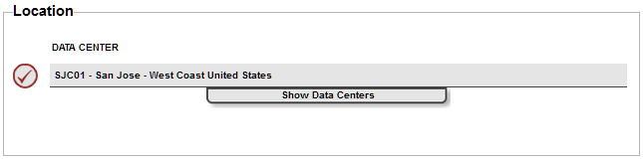

System Configuration
次は、CPU、RAM、OS、FIRST DISKを設定してください。OS以外はデフォルトでかまいません。OSは、CentOS、Redhat Enterprise Linux、Ubuntu、Debian、Microsoft Windows、Vyattaから選択できます。今回はCentOS 6.x - Minimal Install (64 bit)を選択してください。
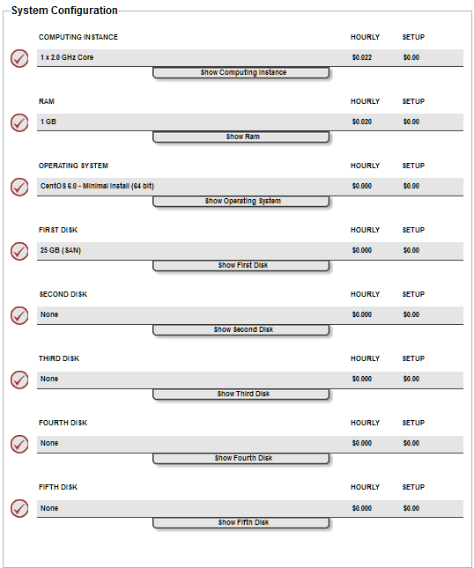

Network Options
今回はすべてデフォルトにしてください。詳細は[Show…]をクリックして確認してください。
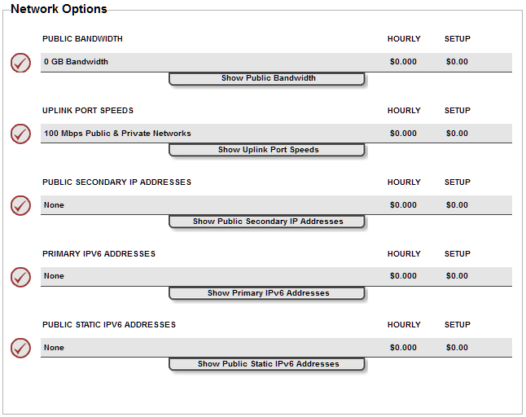

System Addons
「HARDWARE & SOFTWARE FIREWALLS」で[APF Software Firewall for Linux]を選択します。
これは後のハンズオンで、必要になりますので、忘れずに選択してください。
「ADVANCED MONITORING」はNoneを選択します。
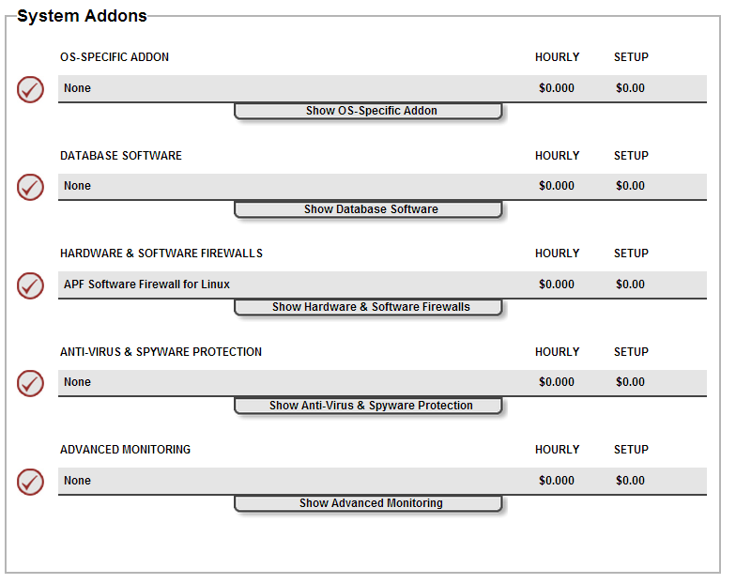

Storage Addons
すべてデフォルトのままにします。詳細は[Show…]をクリックして確認してください。
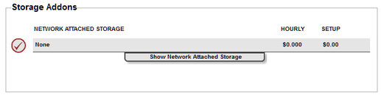

Service Addons
下記のように選択します。詳細は[Show…]をクリックして確認してください。
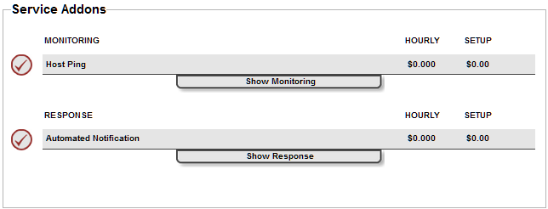

最後に、画面一番下の[Continue Your Order]をクリックしてください。

Order Summary and Billing
オーダーの概要と請求内容が表示されますので、[Host and Domain Names]のセクションまでスクロールしてください。
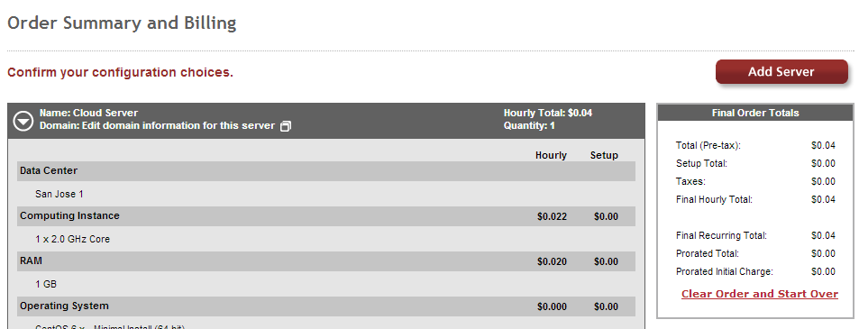

[Host and Domain Names]のセクションでホスト名とドメイン名を入力してください。このホスト名とドメイン名は実在しない仮の値でかまいません。実際にDNSに対しての操作は行われず、サーバを認識するためだけに用いられます。空欄ですとオーダーが確定できません。
注意 | 講師から貸与アカウントでハンズオンに参加されている方は下記のネーミングでサーバを作成してください。  Hostname: “貸与されたアカウント名”  Domain: ibm.com
サーバにログインするためのパスワードは自動生成されます。SSH鍵認証も利用可能ですが、本資料では省略します。
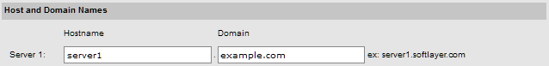

マスターサービスアグリーメントに同意して、[Finalize Your Order]をクリックしてください。



オーダー確定(Finalize Your Order)
オーダーが確定すると、次のようにオーダー受け付けた旨のレポート(Your Receipt)が表示されます。同時に、バーチャルサーバ（仮想サーバー）の起動を開始しています。
オーダー内容を確認後、ウィンドウを閉じてください。

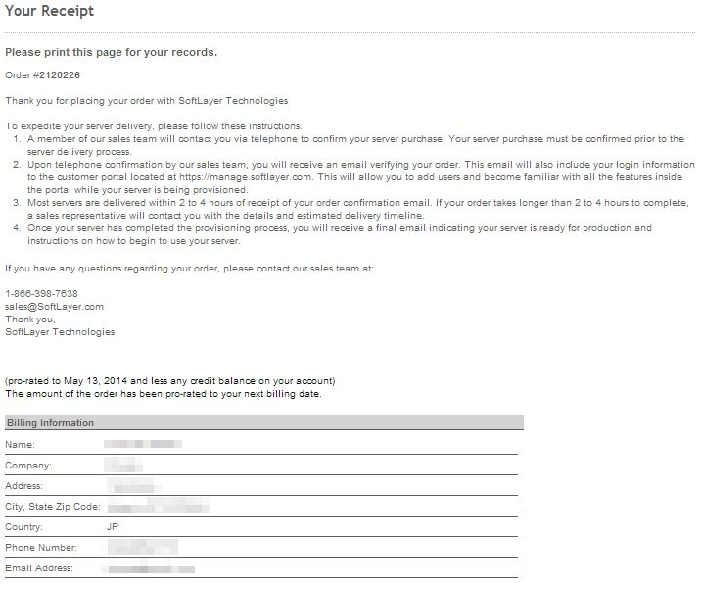

仮想サーバーの確認
メインウインドウにもどり、管理ポータルから[Devices]→[Device List]をクリックしてください。クラウドインスタンスが完全に起動すると、該当サーバのStart Date項目に、サーバ利用開始日付が表示されます。デバイス名の左側に時計のアイコンが表示されている場合はインスタンスの準備作業中です。
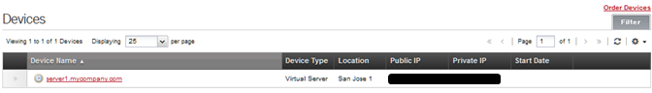

デバイス名（ここでは、server1.mycompany.com）をクリックすると、詳細情報(Device Details)が表示されます。[Passwords]タブでパスワードを変更しても、実際のサーバには反映されないことに注意してください。今のところ、この情報はサーバと連携していません。パスワードの変更は実際のサーバ内で行ってください。
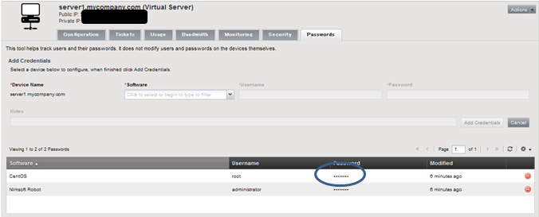
※パスワードが表示されない場合は、画面をリロードしてください。

仮想サーバーへのログイン
バーチャルサーバへのログインは、Public IPアドレスに対して行いますので、まずはPublic IPアドレスを確認します。

管理ポータルから[Devices]→[Device List]をクリックし、サーバ名の横の矢印をクリックします。
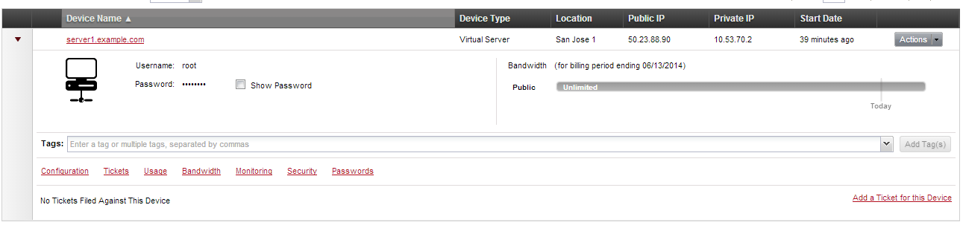
作成されたサーバのPublic IPアドレスをメモしてください。
Show Passwordをチェックし、rootのパスワードもメモしてください。

Tera TermやPuTTyなどのSSHクライアントソフトウェアを用いてログインしてください。本資料の手順では、Tera Termを使っています。SSHクライアントソフトウェアをインストールしてない場合は、下記リンクより、Tera Termをインストールしてください。インストール時、「コンポーネントの選択」では「コンパクトインストール」を選択し、それ以外はデフォルトで進めてください。
Tera Term: http://sourceforge.jp/projects/ttssh2/

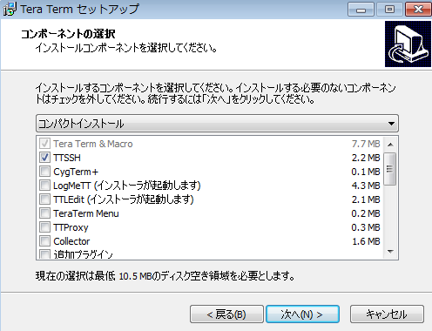

Tera Termを起動し、先ほどメモしたPublic IPアドレスに接続します。
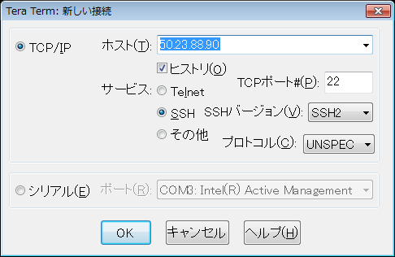

先ほどメモした、rootパスワードを使用しログインします。
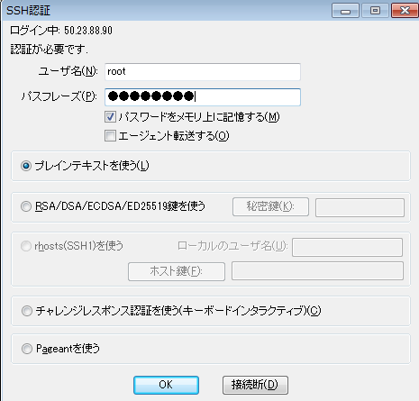

特にパスワードが間違っていなければ、次のようにログインできます。
Last login: Wed Mar 12 04:00:48 2014 from xxx.xxx.xxx.xxx.static.zoot.jp
[root@server1 ~]#

ネットワーク構成の確認

サーバ起動直後のネットワーク構成
SoftLayerのサーバは標準ではPublic VLANとPrivate VLANに接続された状態で起動します。そしてPublic VLANにはGlobal IPアドレスが、Private VLANにはPrivate IPアドレスが与えられています。
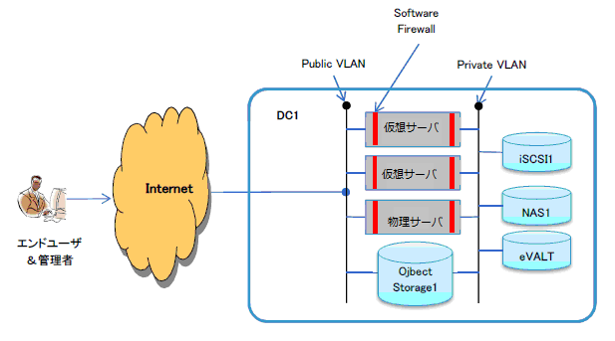

次のようにifconfigコマンドでeth1にはGlobal IPアドレス、eth0にはPrivate IPアドレスが付与されていることを確認します。

# ifconfig
eth0 Link encap:Ethernet HWaddr 06:17:0E:9D:FD:69
inet addr:10.xxx.xxx.130 Bcast:10.xxx.xxx.191 Mask:255.255.255.192
inet6 addr: fe80::417:eff:fe9d:fd69/64 Scope:Link
UP BROADCAST RUNNING MULTICAST MTU:1500 Metric:1
RX packets:5326 errors:0 dropped:0 overruns:0 frame:0
TX packets:2057 errors:0 dropped:0 overruns:0 carrier:0
collisions:0 txqueuelen:1000
RX bytes:5908309 (5.6 MiB) TX bytes:227241 (221.9 KiB)
Interrupt:246
eth1 Link encap:Ethernet HWaddr 06:4A:40:39:35:A7
inet addr:50.xxx.xxx.98 Bcast:50.xxx.xxx.103 Mask:255.255.255.248
inet6 addr: fe80::44a:40ff:fe39:35a7/64 Scope:Link
UP BROADCAST RUNNING MULTICAST MTU:1500 Metric:1
RX packets:4108 errors:0 dropped:0 overruns:0 frame:0
TX packets:3334 errors:0 dropped:0 overruns:0 carrier:0
collisions:0 txqueuelen:1000
RX bytes:672487 (656.7 KiB) TX bytes:663662 (648.1 KiB)
Interrupt:245
以下略…

サーバ起動直後では、Linux標準のSoftware firewall (iptables)が起動しており、デフォルトでは、20 (ftpデータ), 21 (ftp制御), 22 (SSH), 25 (SMTP), 53 (DNS), 80 (HTTP), 110 (POP3), 143 (IMAP), 443 (HTTPS), 808 (WinHole), 3306 (MySQL) の通信を許可しています。

VLAN構成
管理ポータルから、[Device]→[Device List]→[作成したサーバ]をクリックして、ConfigurationのNetworkカテゴリを確認すると、Public VLANとPrivate VLAN を確認できます。
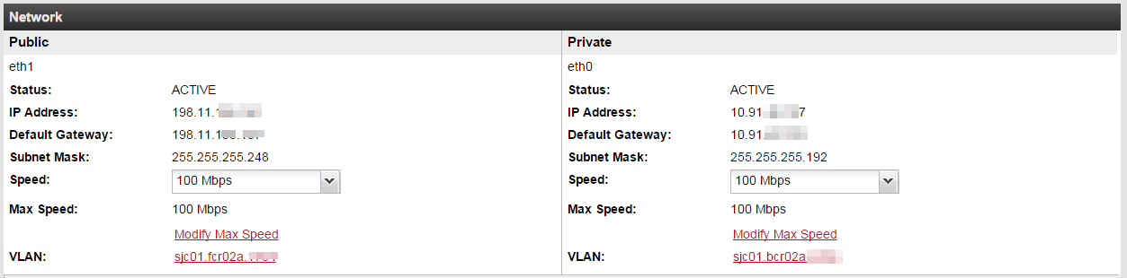

Public VLANとPrivate VLANをクリックをすると、それぞれサブネットと関連付けられていることがわかります。
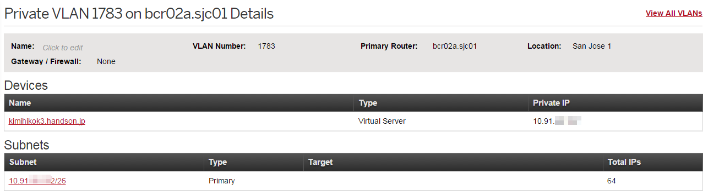

サブネット構成
Public VLANとPrivate VLAN それぞれのSubnetsカテゴリに表示されている、サブネットをクリックしてください。標準のサブネットは、次のように構成されています。
Public IP | 50.xxx.xxx.96/29 | 16 IPs
Private IP | 10.xxx.xxx.126/26 | 64 IPs
Public Subnetには、トータルで16個のIPアドレスが与えられています。3つのIPアドレスはシステムが使っており、1つはバーチャルサーバに与えられていることがわかります。空いている4つのIPアドレス（Primary ip for future server only）は、同データセンター内で、次のインスタンスが起動するときに割り当てられます。
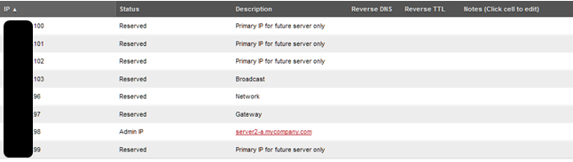
Private Subnetには、トータルで64個のIPアドレスが与えられています。3つのIPアドレスはシステムが使っており、1つはバーチャルサーバに与えられていることがわかります。空いているIPアドレス（Primary ip for future server only）は、同データセンター内で、次のインスタンスが起動するときに割り当てられます。
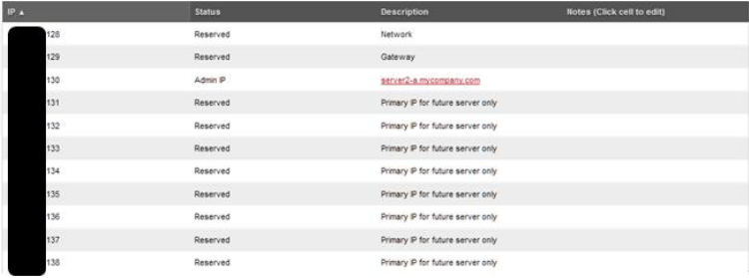

ファイアウォール設定

APF(Advanced Policy Firewall)とは
APFは、Linux標準のiptablesのセキュリティポリシーを管理するツールです。APFはセキュリティ機能の管理に特化したツールとして採用されています。APF自体はファイアウォールの機能を持っておらず、また、ネットワーク機能の設定は実装していません。次はiptablesの設定ですが、理解できるようになるまでかなりの学習コストがかかります。それに対してAPFは、シンプルなコマンドとして実装されており、ポリシーファイルにパラメータを設定するだけでIPアドレスやポートのブロックを簡単に実現できます。

APFの起動
インスタンス起動時にAPFのオプションを選択していれば、APFは構成済みの状態です。次のように起動してください。
# /etc/init.d/apf start

サーバのブート時にAPFを自動起動するには、次のように設定してください。
# chkconfig apf on

次のように状態を確認してください。
# apf –status
APF Status Log:
Apr 08 05:25:01 server2-a apf(6596): {glob} firewall offline
Apr 08 05:25:01 server2-a apf(6596): {glob} flushing & zeroing chain policies
Apr 08 05:20:01 server2-a apf(6139): {trust} allow all to/from xxx.xxx.xxx.161
Apr 08 05:20:01 server2-a apf(6139): {trust} allow all to/from 127.0.0.1
Apr 08 05:20:01 server2-a apf(6139): {trust} allow all to/from xxx.xxx.xxx.0/23
Apr 08 05:20:01 server2-a apf(6139): {trust} allow all to/from xxx.xxx.xxx.0/23
Apr 08 05:20:01 server2-a apf(6223): {glob} firewall offline
…中略…

CTRL + Cでキャンセルします。

APFのポリシー設定
APFを使ってどのようなことができるのか確認します。まず、Apacheをインストールし、起動してください。後で使いますので、起動時のサービス起動まで設定しておいてください。
# yum install httpd –y
# service httpd start

80番ポートが許可されている状態で、クライアントPCのWebブラウザからPublic IPアドレスに接続します。
http://<作成したサーバのPublic IP>

次のようにApacheのデフォルトのページが表示されます。
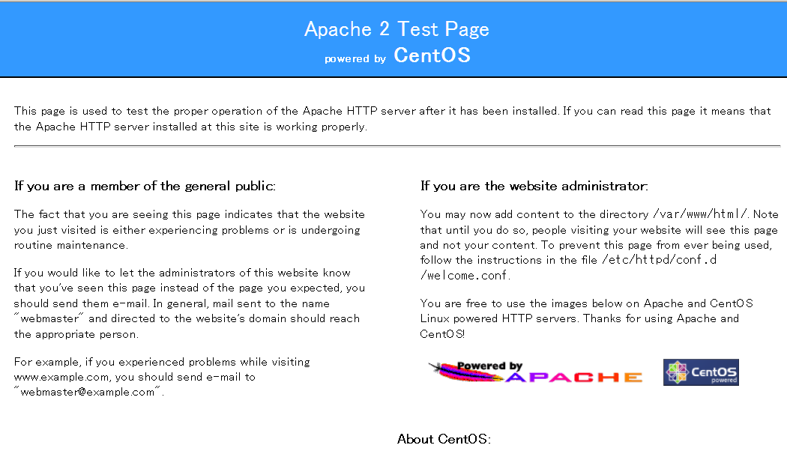
次のように/etc/apf/conf.apfからインバウンドのポートから80番ポート(HTTP)を削除してみましょう。
デフォルトでは、「FTP(データ)、FTP（制御）、SSH、SMTP、DNS、HTTP、POP3、IMAP、HTTPS、WinHole、MySQL」のポートがオープンしています。

# vi /etc/apf/conf.apf
IG_TCP_CPORTS="20,21,22,25,53,80,110,143,443,808,3306" -- 旧
IG_TCP_CPORTS="20,21,22,25,53,110,143,443,808,3306"-- 新

Viコマンド
/IG_TCP_CPORTS – “IG_TCP_CPORTS”で、検索。“n”で次へ
「80」の8のところにカーソルを移動して、”x”で、文字の削除
“wq”でファイルの保存

APFを再起動します。
# /etc/init.d/apf restart

再び、クライアントPCのWebブラウザからApacheに接続します。
http://<作成したサーバのPublic IP>
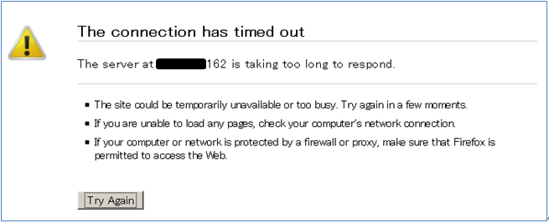

このように接続は失敗しました。実際にApache HTTP Serverのサービスを止めた訳ではなく、APFが80ポートをブロックしています。
APFは、ほとんどデフォルトの設定で使うことができます。ここでは、ポート制限についてのみ簡単に紹介しておきます。
項目 | 説明
IG_TCP_CPORTS | TCPのインバウント設定
IG_UDP_CPORTS | UDPのインバウンド設定
EG_TCP_CPORTS | TCPのアウトバウンド設定
EG_UDP_CPORTS | UDPのアウトバウンド設定

APFの設定を元に戻しておきます。/etc/apf/conf.apfに80を追加します。
IG_TCP_CPORTS="20,21,22,25,53,80,110,143,443,808,3306"

APFを再起動してください。
# /etc/init.d/apf restart

再び、クライアントPCのWebブラウザからApacheに接続し、Apacheのデフォルトページが表示できることを確認します。
http://<作成したサーバのPublic IP>

サーバ設定の変更
注意 | 実際にRAMやProcessorの変更をしないで、設定の変更が可能であることを確認してください。実際に変更すると課金されますのでご注意ください。

SoftLayerは、サーバを起動してからでも、管理ポータルから各種オプションの追加や変更が可能です。
管理ポータルから、[Devices]→[Device List]をクリックし、自分の表示し、[Device Name]から該当のデバイス名をクリックしてください。
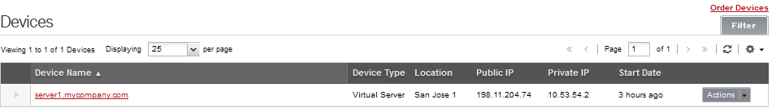

次のようにすべての構成情報や変更や追加のためのリンクが表示されます。
今回作成したサーバは、すべてのオプションをデフォルトか、あるいは追加料金がかからない範囲内で設定しています。
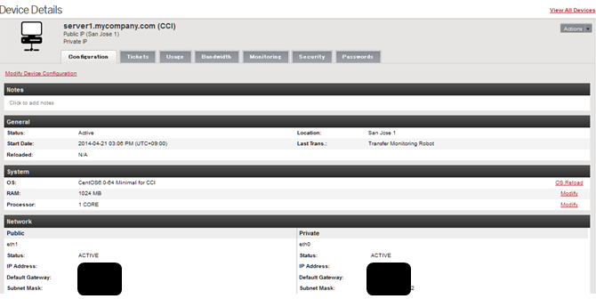

CLI (Command Line Interface)
今回のハンズオンでCLIは、インストールと環境設定、使用法を紹介する程度に留めています。

SoftLayerコマンドラインクライアントとは
SoftLayerコマンドラインクライアントとは、SoftLayerをコマンドラインから操作するためにPythonで作成されたツールです。

SoftLayerコマンドラインクライアントのインストール
Pythonのeasy_installコマンドでCLIをインストールしてください。
※ここでは、自分の作成したサーバにSoftLayerコマンドラインクライアントをインストールします。

[Red Hat系]
$ yum install -y python-setuptools
$ easy_install softlayer

[Debian 系]
$ sudo apt-get install python-setuptools
$ sudo easy_install softlayer

次のようにコマンドの解説を確認してください。
$ slcli
usage: slcli [...]
slcli help
slcli help
slcli [-h | --help]

SoftLayer Command-line Client

The available modules are:

Compute:
bmc Bare Metal Cloud
cci Cloud Compute Instances
image Manages compute and flex images
metadata Get details about this machine. Also available with 'my' and 'meta'
server Hardware servers
sshkey Manage SSH keys on your account

Networking:
dns Domain Name System
firewall Firewall rule and security management
globalip Global IP address management
rwhois RWhoIs operations
ssl Manages SSL
subnet Subnet ordering and management
vlan Manage VLANs on your account

Storage:
iscsi View iSCSI details
nas View NAS details

General:
config View and edit configuration for this tool
summary Display an overall summary of your account
help Show help

See 'sl help ' for more information on a specific module.

To use most commands your SoftLayer username and api_key need to be configured.
The easiest way to do that is to use: 'sl config setup'

なお、WindowsでもCLIは使用可能です。次のドキュメントをご確認ください。
https://www.ibm.com/developerworks/community/files/form/anonymous/api/library/b1409dc8-fbc4-4d02-b799-b70334c67b92/document/78fa4030-97ab-4c70-8b7b-d15e90b469b4/media/SL_CLI%E5%B0%8E%E5%85%A5%E6%96%B9%E6%B3%95_20140213.pdf

APIキーの取得
APIキーはSoftLayerカスタマーポータルから取得します。
管理ポータルから[Account]→[Users]をクリックしてください。
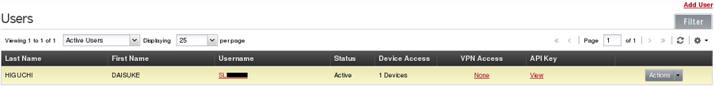

表示されたユーザの[API Key]の[View]をクリックすると、そのユーザのAPIキーが表示されます。SoftLayerコマンドラインクライアントはこのユーザ名とAPIキーを用いてSoftLayerにアクセスします。メモしておいてください。

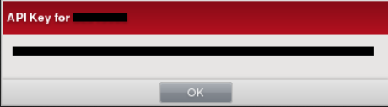

SoftLayerコマンドラインクライアントの設定
最初は何も設定がされていないことをslcli config showコマンドで確認します。
$ slcli config show
:..............:.....................................:
: Name : Value :
:..............:.....................................:
: Username : not set :
: API Key : not set :
: Endpoint URL : https://api.softlayer.com/xmlrpc/v3 :
: Timeout : not set :
:..............:.....................................:

slcli config setupコマンドで設定を行います。
Usernameにはユーザ名、API Key or PasswordにはAPIキー、Endpointはそのままエンターキーを入力してください。Endpointのデフォルト値では、XML-RPCを利用したPublic経由でのアクセスになります。必要に応じてアクセス方法とネットワークを選択してください。
http://sldn.softlayer.com/blog/klaude/Its-Time-Bust-out-Private-Network
$ slcli config setup
Username []: SL******
API Key or Password []:
Endpoint (public|private|custom):
:..............:..................................................................:
: Name : Value :
:..............:..................................................................:
: Username : SL****** :
: API Key : **************************************************************** :
: Endpoint URL : https://api.softlayer.com/xmlrpc/v3/ :
: Timeout : not set :
:..............:..................................................................:
Are you sure you want to write settings to "/home/********/.softlayer"? [Y/n]:
Configuration Updated Successfully

問題なければホームディレクトリの.softlayerに内容が保存されます。
$ cat ~/.softlayer
[softlayer]
username = SL******
api_key = ****************************************************************
endpoint_url = https://api.softlayer.com/xmlrpc/v3/

これで以降、slコマンドを通してSoftLayerを操作できます。

SoftLayerコマンドラインクライアントの利用
CLIの使用法を見てみます。
# slcli –h
Usage: slcli [OPTIONS] COMMAND [ARGS]...
…中略

仮想サーバ (Public Cloud Instances, vs) の一覧を表示します。
$ slcli vs list
:.........:............:......................................:.......:........:...............:..............:....................:
: id : datacenter : host : cores : memory : primary_ip : backend_ip : active_transaction :
:.........:............:......................................:.......:........:...............:..............:....................:
: 4454692 : sjc01 : softlayer-network-test01.example.com : 1 : 1G : 198.11.123.11 : 10.53.123.11 : - :
:.........:............:......................................:.......:........:...............:..............:....................:

仮想サーバの詳細を表示します。
$ slcli vs detail 198.11.123.11
:....................:......................................:
: Name : Value :
:....................:......................................:
: id : 1234567 :
: hostname : softlayer-network-test01.example.com :
: status : Active :
: active_transaction : - :
: state : Running :
: datacenter : sjc01 :
: os : CentOS :
: os_version : 6.0-64 Minimal for CCI :
: cores : 1 :
: memory : 1G :
: public_ip : 198.11.***.** :
: private_ip : 10.53.**.*** :
: private_only : False :
: private_cpu : False :
: created : 2014-04-22T22:56:28-05:00 :
: modified : 2014-04-22T22:58:12-05:00 :
: vlans : :.........:........:........: :
: : : type : number : id : :
: : :.........:........:........: :
: : : PRIVATE : 1001 : 100001 : :
: : : PUBLIC : 1002 : 100002 : :
: : :.........:........:........: :
:....................:......................................:

仮想サーバを作成するためには、指定可能なリソースの確認が必要です。
$ slcli vs create-options
:.................:..................................................
: Name : Value
:.................:..................................................
: datacenter : ams01,dal01,dal05,dal06,sea01,sjc01,sng01,wdc01
: cpus (private) : 1,2,4,8
: cpus (standard) : 1,2,4,8,12,16
: memory : 1024,2048,4096,6144,8192,12288,16384,32768,49152,65536
: os (CENTOS) : CENTOS_5_32
: : CENTOS_5_64
: : CENTOS_6_32
: : CENTOS_6_64
: os (CLOUDLINUX) : CLOUDLINUX_5_32
: : CLOUDLINUX_5_64
: : CLOUDLINUX_6_32
: : CLOUDLINUX_6_64
・・・中略

仮想サーバを作成する際のオプション一覧は、次のように確認します。
$ slcli vs create --help
usage: sl cci create [--key=KEY...] [options]

Order/create a CCI. See 'sl cci create-options' for valid options

Required:
-c, --cpu=CPU Number of CPU cores
-D, --domain=DOMAIN Domain portion of the FQDN. example: example.com
-H, --hostname=HOST Host portion of the FQDN. example: server
--image=GUID Image GUID. See: 'sl image list' for reference
-m, --memory=MEMORY Memory in mebibytes. example: 2048
-o, --os=OS OS install code. Tip: you can specify _LATEST

--hourly Hourly rate instance type
--monthly Monthly rate instance type

Optional:
-d, --datacenter=DC Datacenter shortname (sng01, dal05, ...)
Note: Omitting this value defaults to the first
available datacenter
--dedicated Allocate a dedicated CCI (non-shared host)
--dry-run, --test Do not create CCI, just get a quote
--export=FILE Exports options to a template file
-F, --userfile=FILE Read userdata from file
(Only HTTPS executes, HTTP leaves file in /root)
-i, --postinstall=URI Post-install script to download
-k, --key=KEY SSH keys to add to the root user. Can be specified
multiple times
--like=IDENTIFIER Use the configuration from an existing CCI
-n, --network=MBPS Network port speed in Mbps
--private Forces the CCI to only have access the private
network
-t, --template=FILE A template file that defaults the command-line
options using the long name in INI format
-u, --userdata=DATA User defined metadata string
--vlan_public=VLAN The ID of the public VLAN on which you want the CCI
placed.
--vlan_private=VLAN The ID of the private VLAN on which you want the CCI
placed.
--wait=SECONDS Block until CCI is finished provisioning for up to X
seconds before returning

Prompt Options:
-y, --really Confirm all prompt actions

Standard Options:
--format=ARG Output format. [Options: table, raw] [Default: table]
-C FILE --config=FILE Config file location. [Default: ~/.softlayer]
--debug=LEVEL Specifies the debug noise level
1=warn, 2=info, 3=debug
--timings Time each API call and display after results
-h --help Show this screen

参考: 仮想サーバを作成するコマンドの例示です。
※今回のハンズオンでは行いません。
$ slcli vs create --cpu=1 --memory=1024 --os=CENTOS_6_64 --billing=hourly --datacenter=sjc01 --disk=25 --hostname=centos --domain=sjc01.jp

[オプションの説明]
--cpu | 1 | CPUの数
--memory | 1024 | メモリサイズ
--os | CENTOS_6_64 | OS ID
--billing | hourly | 時間課金
--datacenter | sjc01 | San Jose
--disk | 25 | ディスクサイズ
--hostname | server1 | 任意のホスト名
--domain | mycompany.com | ドメイン名

VPN(Virtual Private Network)接続
SoftLayerの仮想サーバへのVPN(Virtual Private Network)接続は、SoftLayerのPrivate VLANと管理者PCとの間にセキュアなトンネルを構築し、Private IPを通してサーバに接続します。
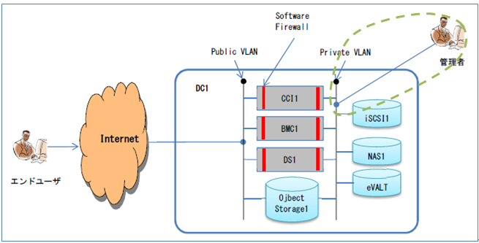
※CCI: クラウドインスタンス、BMC: ベアメタルインスタンス、DS: ベアメタルサーバ

VPN接続の種類

SSL-VPN
SSL(Secure Sockets Layer)-VPNは、遠隔地のPCからSoftLayerのプライベートネットワークにセキュアなトンネルを作り、そのトンネルを通してサーバのプラ イベートIPアドレスに接続するものです。SSL-VPNはWebブラウザ（マネメントコンソール）から接続する方法と、専用クライアントから接続する方法があります。

PPTP-VPN
PPTP(Point to Point Tunneling Protocol)-VPNは、原理的にはSSL-VPNと同じですが、PCや専用デバイス上のクライアントソフトウェアを使います。特に専用クライアン トは必要なく、管理ポータルを開く必要もありません。ただし、OSやOSのパージョンよって接続方法に若干の差があるというのが短所です。

IPsec-VPN
IPsec(Internet Protocol Security)は、インターネットで安全な通信を実現するために提案されている方式のひとつです。それをVPNとして利用しているのがIPSec- VPNです。IPSec-VPNは主に会社の本支店間やお客様のデータセンターとSoftLayerのデータセンター間を接続する際なと、拠点間のLANと LANの接続が最も典型的な使い方です。IPSec-VPNについては、後述の参照記事で紹介します。

VPN設定の事前準備

VPN Accees権限設定
管理ポータルから[Account]→[Users]をクリックすると、基本的なユーザ情報が表示されます。
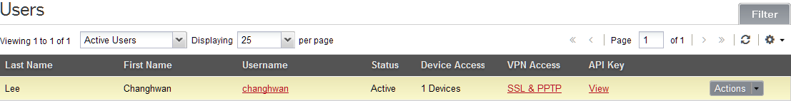

ここでVPN Access項目が、SSL&PPTPまたはPPTPとなっていない場合は、[Action]→[Edit VPN Access]から設定を行ってください。編集権限がない場合は管理者に問い合わせてください。
Windows ユーザの場合はSSL、Macユーザの場合はPPTP VPNをお勧めします。
※IBM貸与アカウントをお使いの方は、SSL & PPTPは選択できませんので、SSLかPPTPを選択してください。
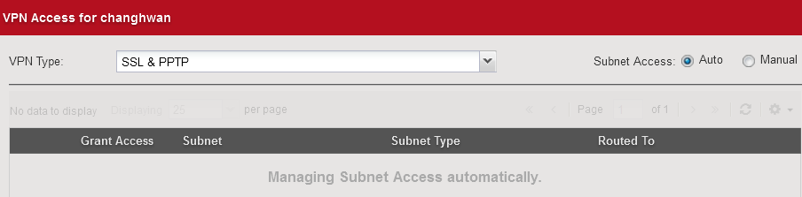

User Profileの編集
管理ポータルから[Account]→[Users] をクリックし、[Username]から該当のアカウントをクリックし、Edit User Profile画面でVPNパスワードを設定してください。
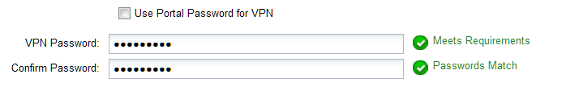

入力が終わったら、[Edit User]をクリックしてパスワード更新を確定してください。

※Macの方は、次項の15.3をスキップして「15.4.MacでのPPTP-VPN設定」に進んでください。

SSL-VPNの接続（Windowsユーザ編）

注意 | Windowsユーザの場合、PPTP-VPNで接続すると、全てのネットワークトラフィックがPPTP-VPN経由になる為、SSL－VPNの使用をお勧めします。

SSL-VPNのVPN Portalへログインします。
下記URLからVPNアクセスポイントをクリックします。
http://www.softlayer.com/VPN-Access
今回は「Tokyo, Japan」を選択してください。

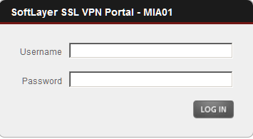
Username | Your User Account | VPN Portalにログインするときのユーザ名です（仮想サーバのユーザ名ではありません）
Password | ******** | VPN Portalのパスワードです

正常にVPN Portalに接続すると、次のように通知領域にArray SSL VPNクライアントが表示され、”Status: Connected”と表示されます。
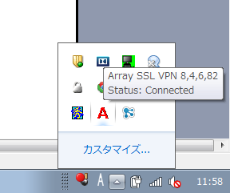

正常に接続されない場合は、専用クライアント（Standalone SSL VPN Clients）を下記URLの「Standalone Clients」からダウンロードし、インストールします。
https://vpn.tok02.softlayer.com/prx/000/http/localhost/login/help.html

インストール後、[スタート]→[すべてのプログラム]→[Array Networks]→[Array Networks VpnApp]を起動します。
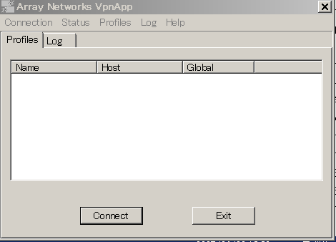
[Profile]→[New]をクリックしてProfileを作成してください。
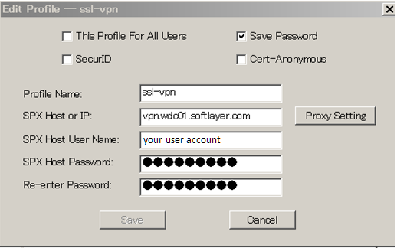

Profile Name | ssl-vpn | 任意の名称
SPX Host or IP | vpn.tok02.softlayer.com  vpn.wdc01.softlayer.com  等 | アクセスポイント
SPX Host User Name | Your User Account | VPN Portalにログインするときのユーザ名です（仮想サーバのユーザ名ではありません）
SPX Host Password | ******** | VPN Portalのパスワードです

作成したプロファイルを選択し[Connect]をクリックし、SoftLayerのSSL-VPNの拠点まで接続します。
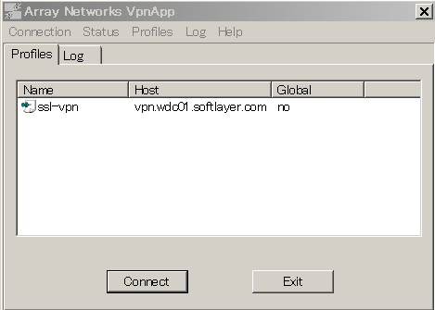

SSL-VPN接続が確立した後は、プライベートネットワーク経由でセキュアにサーバに接続して作業することが可能です。

MacからのPPTP-VPN接続
Mac OSの[システム環境設定]→[ネットワーク] で、次の設定を使い新しいインターフェイスを作成します。
インターフェイス | VPN
VPNタイプ | PPTP
サービス名 | VPN(PPTP) ※任意

次のいずれかの拠点に対してコネクションを作成する必要があります。サーバを立ち上げているデータセンターと必ずしも一致する必要はありません。ユーザ名とパスワードはポータルにログインするアカウントを利用してください。
Data Center Location | Data Center Internet Address
Dallas, TX | pptpvpn.dal01.softlayer.com
Seattle, WA | pptpvpn.sea01.softlayer.com
San Jose, CA | pptpvpn.sjc01.softlayer.com
Washington, DC | pptpvpn.wdc01.softlayer.com
Amsterdam, NL | pptpvpn.ams01.softlayer.com
Singapore, SG | pptpvpn.sng01.softlayer.com

PPTP-VPNの拠点情報は、Set up a PPTP VPN Connectionを参照して下さい。
http://knowledgelayer.softlayer.com/procedure/set-pptp-vpn-windows-7
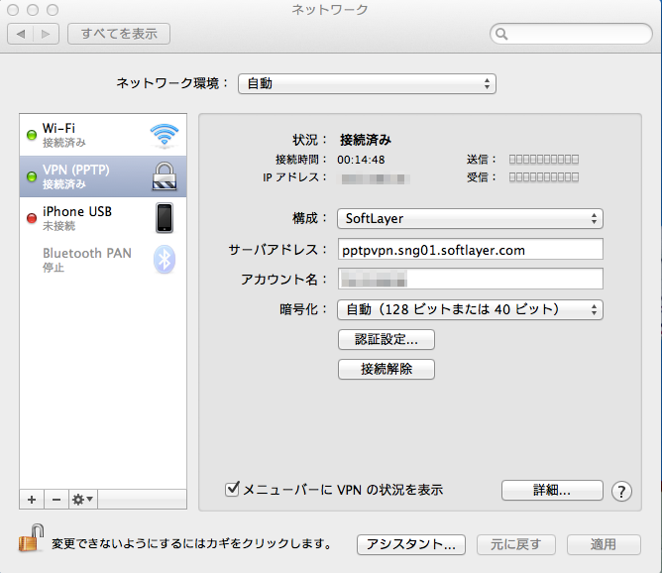

PPTP-VPN接続が確立した後は、プライベートネットワーク経由でセキュアにサーバに接続して作業することが可能です。

イメージテンプレート作成
注意 | この作業は月額、$0.25/GB課金されます。無料トライアルアカウントユーザの場合、ご注意ください。
SoftLayerには、スタンダードイメージとフレックスイメージと呼ばれる2種類のイメージテンプレートがあります。

イメージの種類
- スタンダードイメージテンプレート
スタンダードイメージテンプレートは、簡単に言えばサーバのバックアップの役割を果たします。SoftLayerは、このイメージテンプレートから新しいサーバを作成することができます。スタンダードイメージはバーチャルサーバにのみ対応しています。

- フレックスイメージテンプレート
フレックスイメージテンプレートは、通常のイメージテンプレートと異なり、バーチャルサーバ、ベアメタルインスタンス、ベアメタルサーバ間で共有できます。

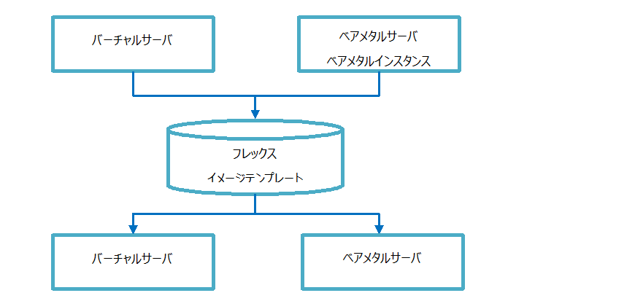
ただし、現時点ではOSがWindows, Red Hat Enterprise Linux, CentOSでしかフレックスイメージは利用できません。
http://knowledgelayer.softlayer.com/faqs/195#254

イメージテンプレート作成
管理ポータルから[Devices]→[Device List]をクリックしてデバイス一覧を表示してください。
イメージを作成したいサーバをクリックして、[Action]→[Create Image Template]をクリックしてください。
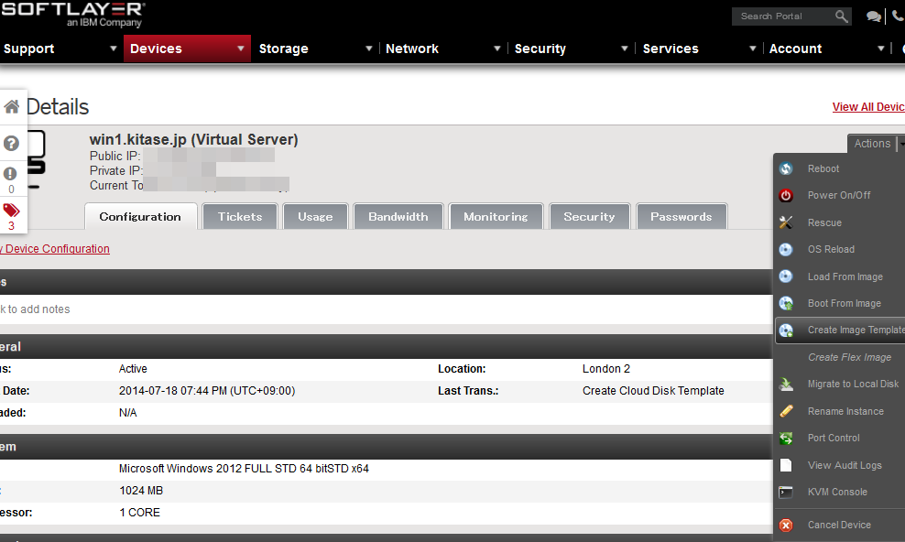

注意 | 下記のネーミングでイメージを作成してください。  Image Name: “貸与されたアカウント名”-image 例: sluser01-image  Note: “貸与されたアカウント名”-image 例: sluser01-image
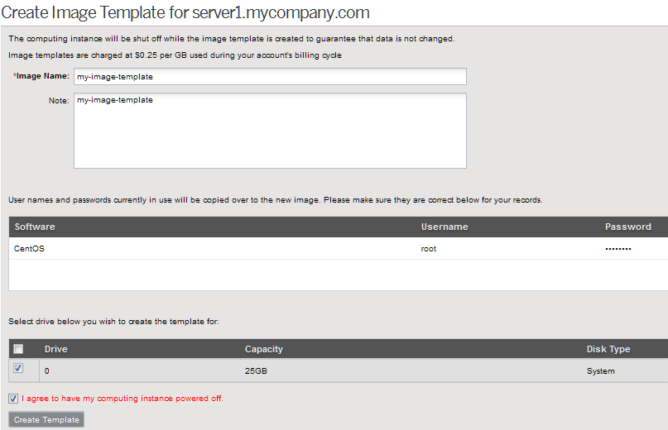
[説明]
*ImageName | server1-template | 任意の名称
Note | server1-template | 任意の記述
Drive | 0 | 拡張DISKがあれば複数表示されます。

イメージテンプレート作成時には仮想サーバが自動的にPower Offの状態になります。仮想サーバでの作業などを完了し、Power Offにしてよければ[I agree to have my computing instance powered off]にチェックし、 [Create Template]をクリックしてください。10秒程度してテンプレート作成成功のメッセージが表示されますので、イメージ一覧を確認します。
管理ポータルから[Device]→[Manage]→[Images]をクリックしてください。イメージ作成中は、[Transaction in progress]のステータスですが、10分程度でイメージの作成が完了します。次の図のようにCreate Dateに日付が表示されていれば、完了です。
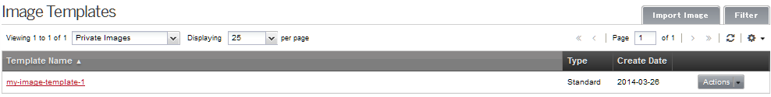

仮想サーバのキャンセル（削除）
注意 | 今回のハンズオンの場合は、前項のイメージテンプレート作業が終了してから行ってください。

サーバの削除
ハンズオンで使用したサーバは削除して終了してください。
管理ポータルより、[Device] – [Device list] – 自分のサーバ – [Actions] – [Cancel Device]で削除できます。
また、SoftLayerのアカウントを作成したときに作られたサーバは30日間無料で利用できますが、30日を越えると課金されますので、必要でない方は、このサーバも削除してください。
※SoftLayerのアカウントを作成してから、30日後（アニバーサリービリングデート）に確実に削除したい場合は、Anniversary Dateにチェックし、”Continue I acknowledge that due to cancellation, data loss may occur”をチェックし、Cancel Devicesをクリックします。
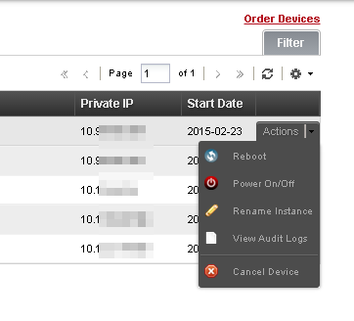
管理ポータルから[Devices]→[Device List]を確認し、該当のサーバがリストになければ削除完了です。
完全にサーバが削除されるまでに時間がかかることがありますが、上記要領でキャンセルリクエストを発行した段階で課金はストップします。キャンセルリクエストが正しく発行された場合、管理ポータルから[Devices]→[Device List]で、該当のサーバをクリックし、[Tickets]タブでAll Ticketsを選択し、Virtual Server Cancelationというレコードが確認できます。

イメージの削除
イメージも課金対象ですので、作成したイメージを削除して終了してください。
管理ポータルより、[Device] – [Manage] – [Images] - 自分のイメージ – [Actions] – [Delete]で削除できます。
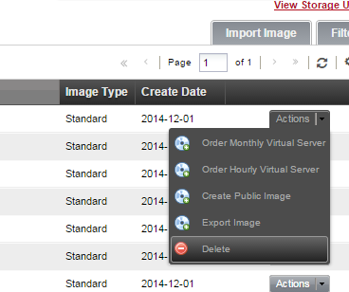

Appendix

Windowsサーバーの構築
Windows ServerをSoftLayer上にWindows Serverをデプロイし、IISによるWebサーバ、及びファイルサーバを構築します。

Windows Serverのデプロイ
注意 | この作業は課金されます。無料トライアルアカウントユーザの場合、ご注意ください。  仮想サーバ1台につき、約$0.1/ hour課金されます。  ※2014年6月20日現在

- Linuxサーバーのオーダーと同様に、管理ポータルから、Device – Device Listをクリックし、Order Devicesをクリックします。
- Configure your Cloud Server (Hourly)で、下記ように選択し、Continue Your Orderをクリックします。（下記項目以外はデフォルト値）
DATA CENTER | SJC01 - San Jose - West Coast United States
RAM | 4G
Operation System | Windows Server 2012 Standard Edition (64 bit)
UPLINK PORT SPEEDS | 100 Mbps Public & Private Network Uplinks
HARDWARE & SOFTWARE FIREWALLS | Microsoft Windows Firewall
ADVANCED MONITORING | NONE
MONITORING | Host Ping
RESPONSE | Automated Notification

Windows Serverインスタンスへのログイン
SoftLayerのWindows Serverインスタンスは、デプロイ直後からリモートデスクトップサービスが有効になっています。Webポータルからパスワードを確認し、リモートデスクトップサービスを用いてログインします。Device →Device Listを開き、注文したWindows Serverの左側にある三角をクリックし、パスワードを確認してください。
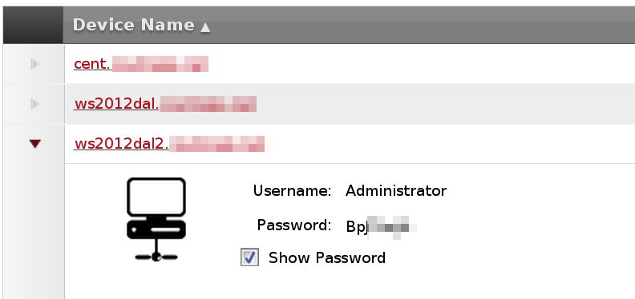

パスワードを確認したら、リモートデスクトップクライアントを用いてインスタンスに接続します。Windowsのプログラム一覧からリモートデスクトップを選択して起動してください。
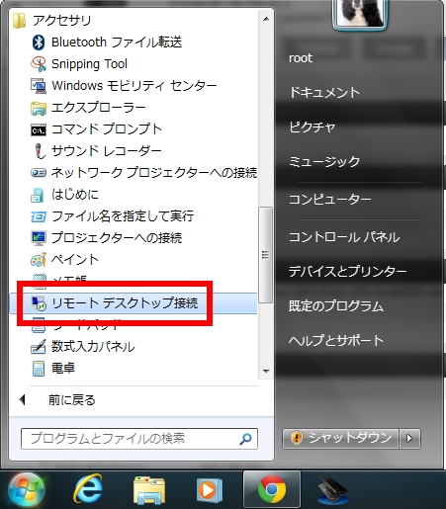

リモートデスクトップが起動したら、コンピュータにWindows ServerのPublic IPアドレスを指定します。
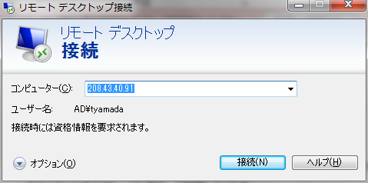

ユーザー名とパスワードの入力を求められたら、上で確認したとおりに、ユーザー名にAdministrator、パスワードにポータルで確認した文字列を入力してください。
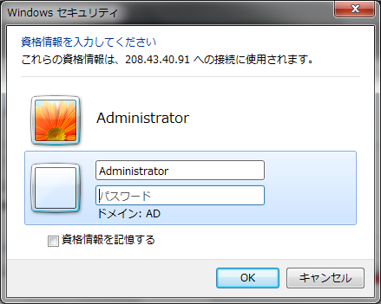

証明書に関する警告が出た場合は、同意して接続を続行してください。

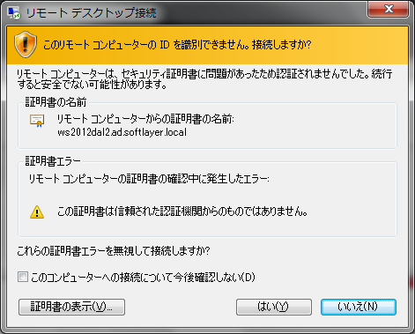

無事認証されたら、SoftLayer上にデプロイされているWindows Serverのデスクトップ画面が表示されます。

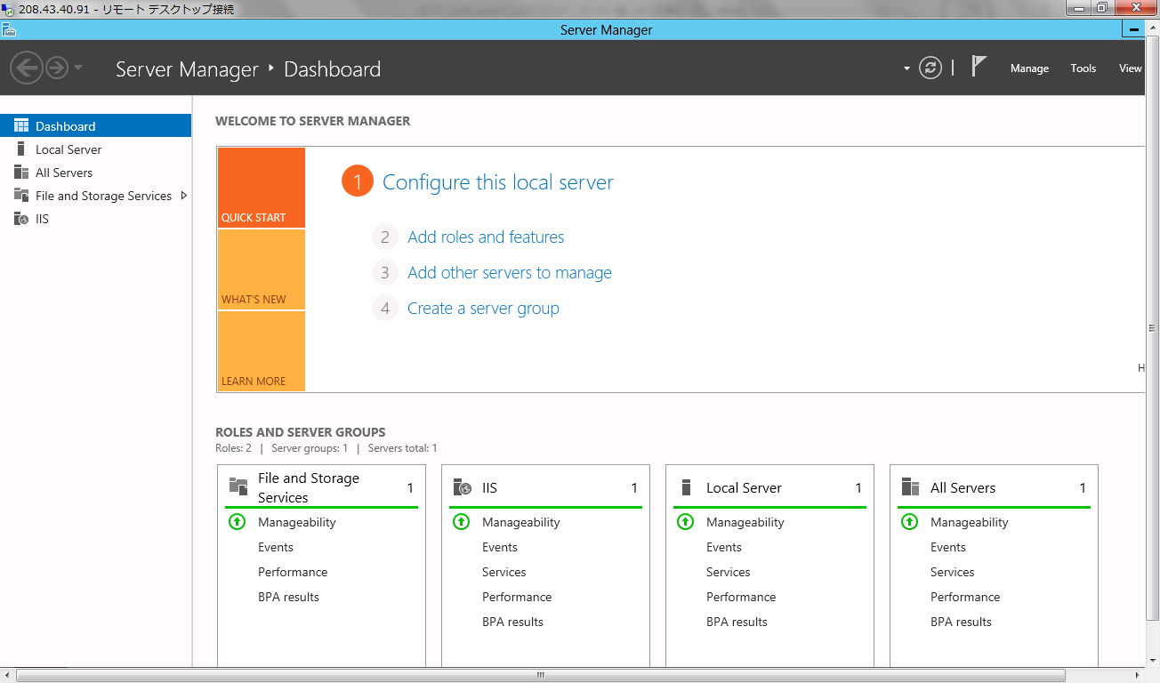

日本語化
- Administratorのパスワード変更します。
Windowsキー + Rで、cmd（コマンドプロンプト）を起動し、下記コマンドを実行
net user Administrator <new password>
- Control Panel - System and Security – Systemで、ライセンス登録がされてActivationが完了していることを確認します。
- コントロールパネルより、Clock, Language, and Region – Region – Location – Home locationで、Japanを選択
- コントロールパネルより、Clock, Language, and Region – Region – Administrative – Change system localeで、Japanese (Japan)を選択し、再起動
- コントロールパネルより、Clock, Language, and Region – Language - 日本語 – Optionsをクリックし、Download and install language pack をクリックし、Language Packをインストールします。（日本語がない場合は、Add a languageで、追加してください。）
注意:
- Checking Availabilityというステータスの場合、しばらくまつとDownload and install language packと表示されます。
- 「Download and Install updates」というダイアログが起動され、Language Packがインストールされます。このダイアログが起動されない場合、正常にインストーラー(lpkinstall.exe)が起動されていない可能性があります。Windows Updateサービス (wuauserv.exe)を再起動してみると解決する場合があります。Task Managerを起動し、Servicesタブで、Windows Updateサービスを右クリックし、Restartをクリックします。また、アプリケーションをいくつか閉じてみると、正常に起動する場合もあるようです。
- Language Packのインストールが完了すれば、コントロールパネルより、Clock, Language, and Region – Language – Add a languageで、Advanced settingsをクリックし、下記のように選択し、ログオフ、ログオンすると、UIが日本語化されています。
Override for Windows display language: 日本語（日本）
Override for default input method: Japanese – Microsoft IME

Internet Information Services (IIS)
Windows ServerにはInternet Information Servicesという名前のWebサーバが含まれています。SoftLayer上でWindows Serverのインスタンスをデプロイしたら自動で有効化されるので、利用に際して追加で作業を行う必要はありません。
ご自分のパソコンでブラウザを開き、Windows ServerインスタンスのPublic IPアドレスを入力してください。IISのテストページが表示されます。
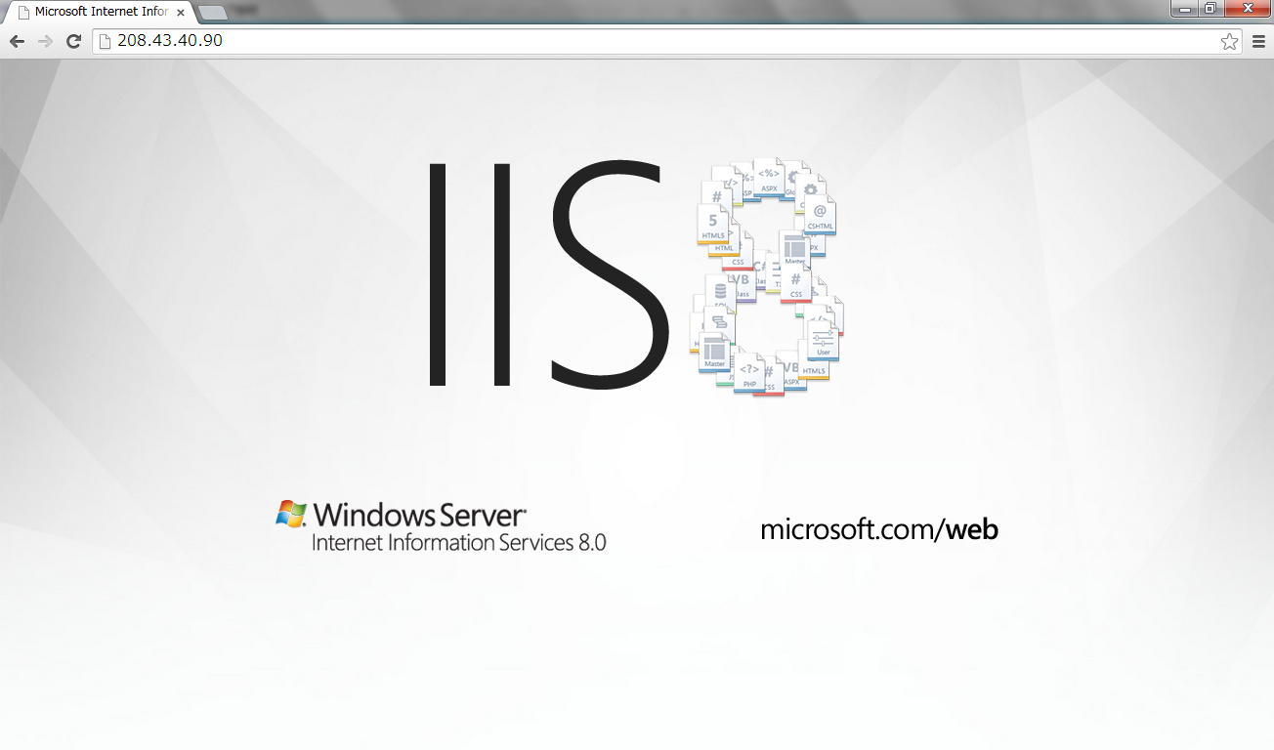

IISで提供されているWebサービスに、自分でファイルを追加して表示してみましょう。下のフォルダアイコンをクリックしてExplorerを起動し、左のComputerをクリックしてください。

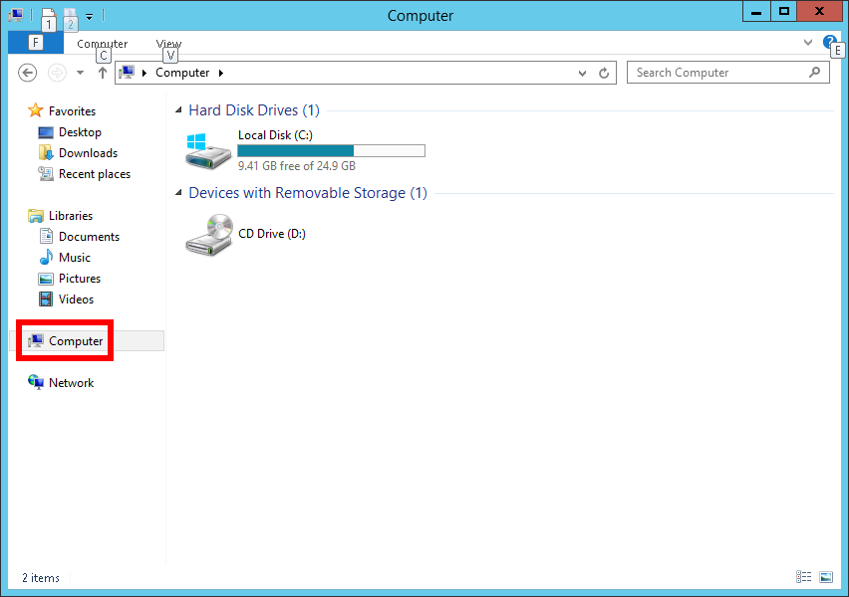

IISのWebサイトで提供されるファイル群はC:\inetpub\wwwroot以下に存在します。当該フォルダを開くと、iisstartという名前のファイルが存在しています。このファイルをダブルクリックすると、最初にブラウザでWindows ServerのインスタンスのPublic IPアドレスを指定して開いた際と同じ内容が表示されます。
このフォルダにファイルを置いて、インターネット越しに閲覧できることを確認します。
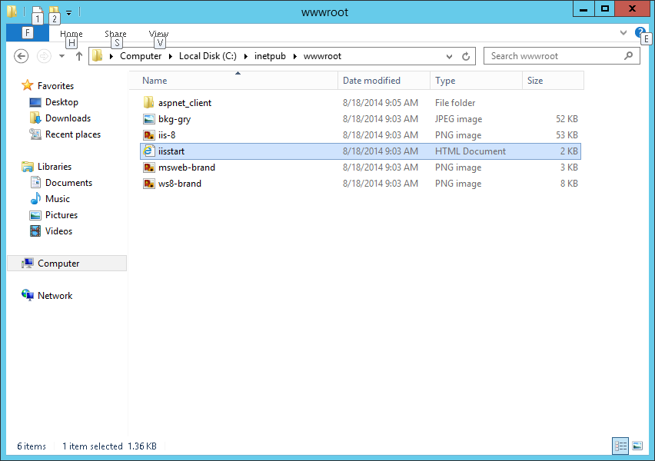
最初に、ファイルの拡張子を表示するように背低を変更します。Explorerの右上、クエスチョンマークのすぐ左のアイコンをクリックし、表示されたリボンメニューの一番右のOptionsをクリックします。
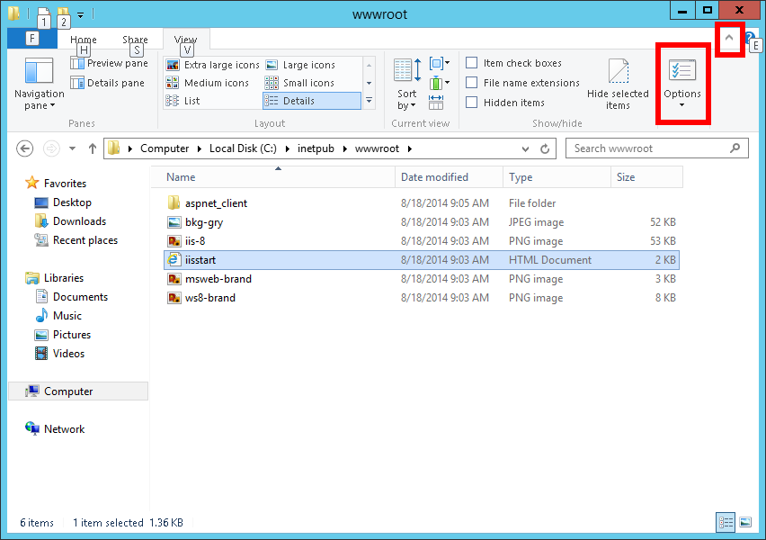

表示されたオプションメニューのViewタブを開き、「Hide Extensions for known file type」に入っているチェックをはずすと、ファイルの拡張子が表示されるようになります。
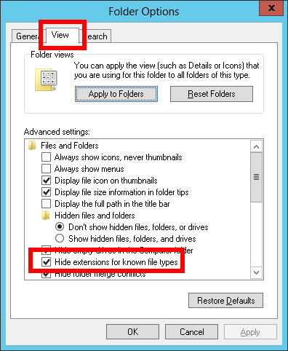

拡張子を表示するように変更したら、IISのコンテンツが格納されているフォルダ上で右クリックして、New→Text Documentから新しいテキストファイルを作成します。ファイル名はsoftlayer.txtとします。

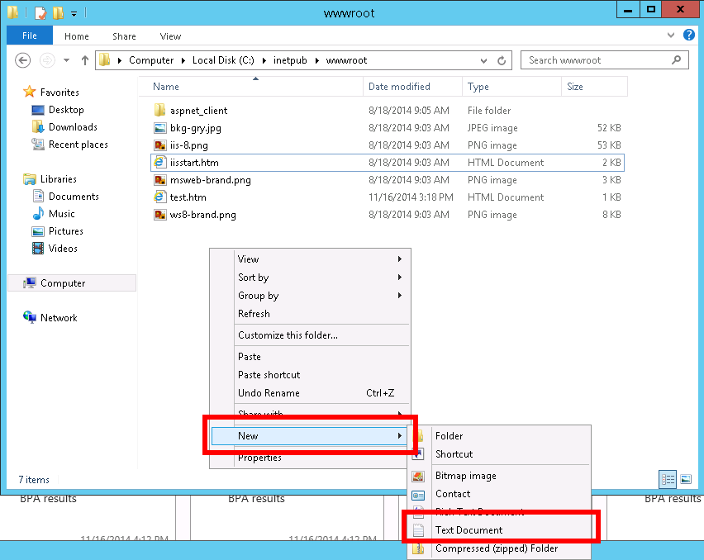

作成したsoftlayer.txtを開き、中に以下の内容を書き込みます。

<html>
<body>
Softlayer
</body>
</html>

書き込んで内容を保存したら、ファイル名をsoftlayer.txtからsoftlayer.htmに変更し、http:// Public IPアドレス/softlayer.htm にアクセスし、書き込んだ内容が表示されていることを確認してください。
以上でIISの紹介は終了です。

ファイル共有サービス
IISと同じく、SoftLayer上にWindows Serverをデプロイした時点で、ファイルサーバ機能が有効になっています。SoftLayer上のWindows Serverで共有フォルダを作成し、アクセスを行ってみましょう。
最初に、Cドライブ直下にsharedディレクトリを作成します。ディレクトリを作成したら、右クリックしてPropertiesを開きます。
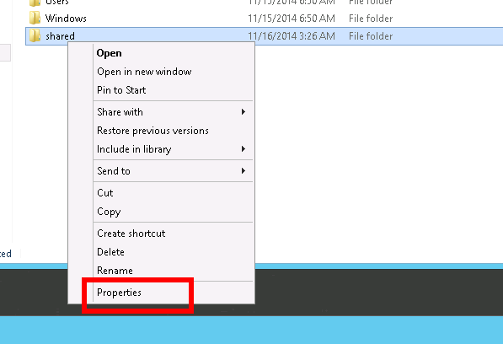

プロパティを開いたら、上段Sharingタブ内のShareボタンを押すことでフォルダの共有に関するウィザードが始まります。
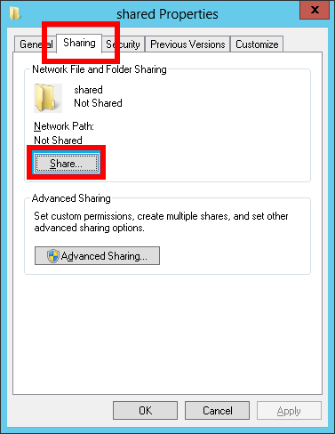
ウィザード内では、フォルダを誰に向けて共有するかの設定を行います。ここではEveryoneを指定して、下のShareをクリックしてウィザードを進めてください。
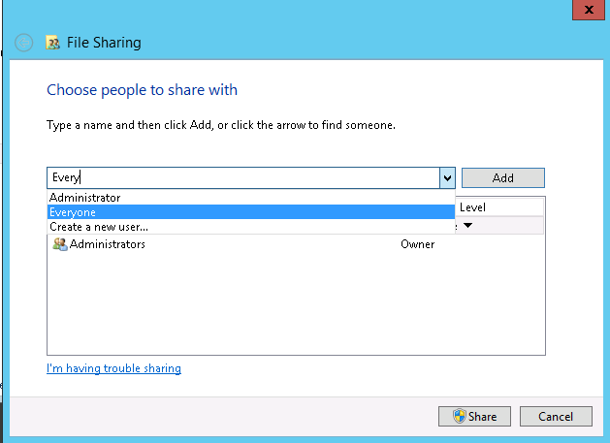

これで共有の設定は完了となります。実際にアクセスしてみましょう。

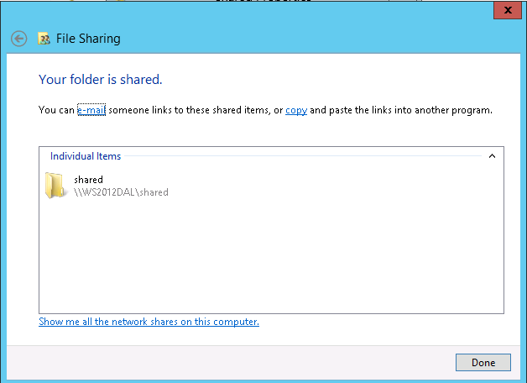
手元のパソコンでWindowsキーを押しながらRを押して、「ファイル名を指定して実行」のメニューを出し、\\インスタンスのPublic IPアドレス と入力し、実行してください。
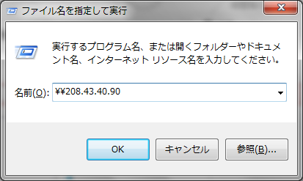

以下のようにパスワード認証画面が表示された場合は、リモートデスクトップのときと同様にSoftLayerの管理ポータルからAdministratorのパスワードを確認し、ユーザー名にAdministrator,パスワードに管理ポータル上に表示されているパスワードを塚手接続してください。
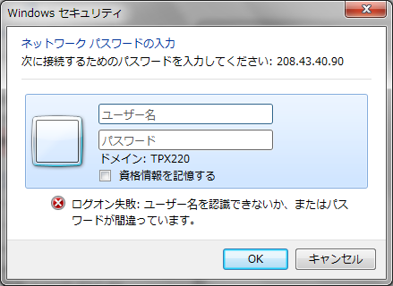

無事接続して、作成したsharedディレクトリが存在していることが確認できました。試しにshared内にファイルやディレクトリを作成してみましょう。

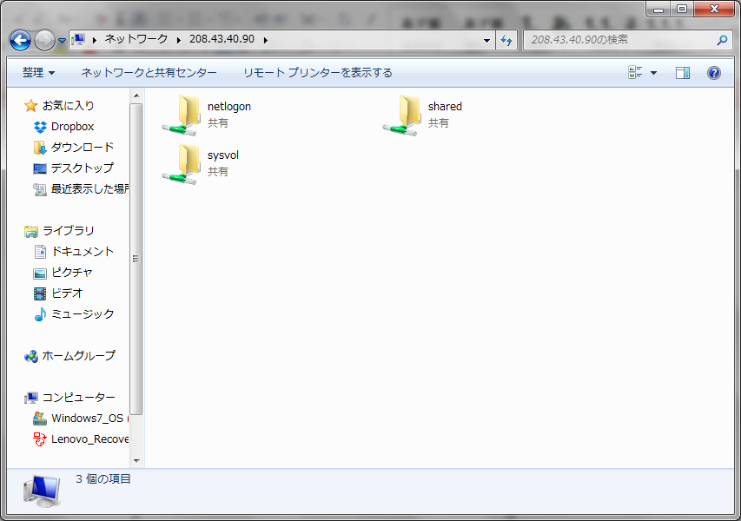

Windows Firewall
Windowsには、柔軟で強力なファイアウォールが標準で組み込まれています。プリセットのルールを利用することで一般的な通信の制御を迅速に行うことも、独自のルールを定義して柔軟に通信をフィルタすることも可能です。本章では、IISで利用している80/TCPポートを通る通信をWindows Firewallでブロックすることで、Windows Firewallの挙動を理解します。まずはWindowsキーを押しながらQを押してプログラムの一覧を表示し、Firewallの設定を開始しましょう。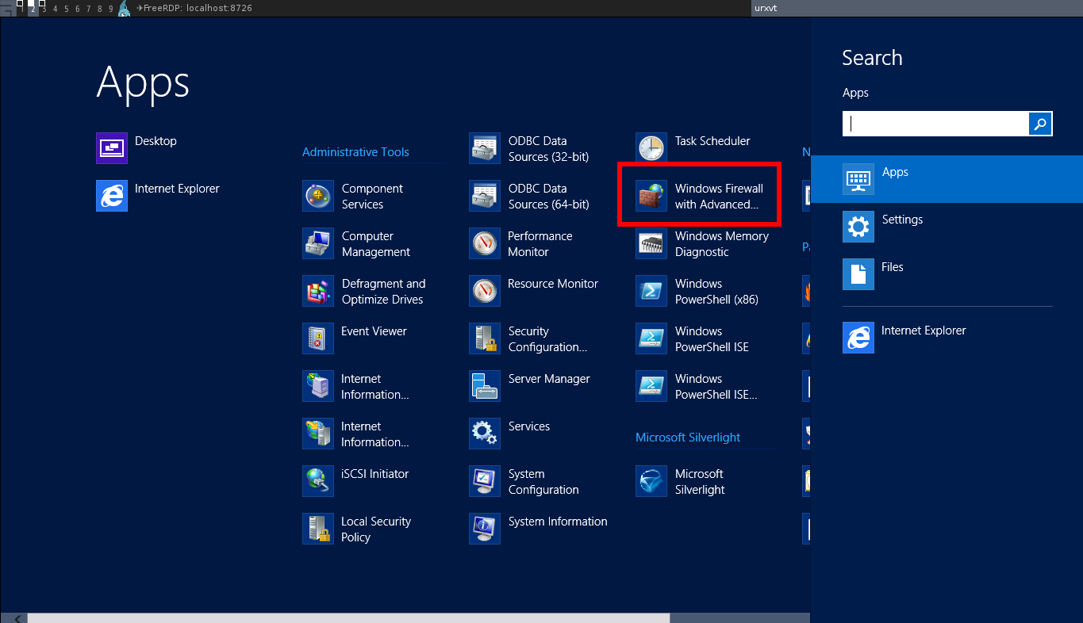

デプロイ時の標準ではWindows Firewallが無効になっているので、有効にします。管理ウインドウの「Windows Firewall Properties」をクリックしてください。
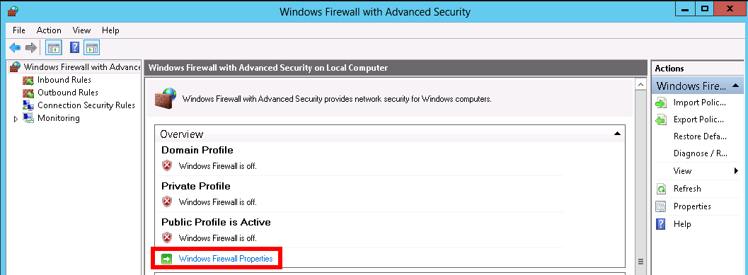

パブリックな通信を制御するファイアウォールを設定するために、Public Profileのタブに移動し、Firewall Stateを「On(recommended)」に、Inbound Connectionsを「Allow」に変更します。
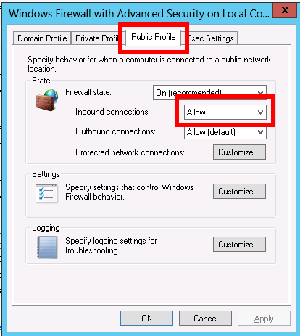

Inbound ConnectionはAllowですが、特に指定されたルールに合致する通信をブロックすることができます。管理ウインドウのInbound Rulesを開き、HTTP – 80PをダブルクリックしてHTTP通信に対するWindows Firewallのルールを編集します。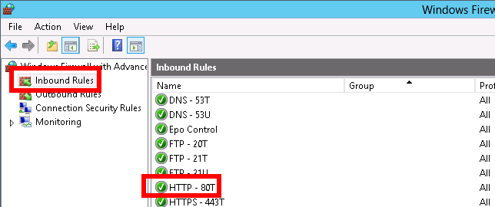

開いたウインドウの下部、Actionを「Allow the conncetion」から「Block the connection」に変更し、OKを押してウインドウを閉じます。

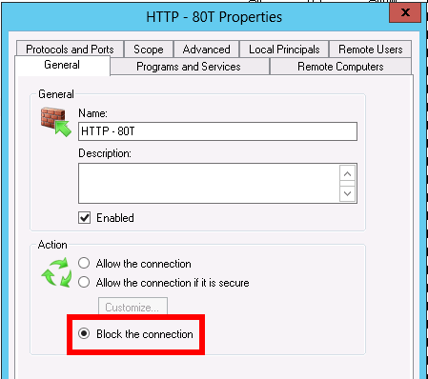
これでWindows Firewallの設定が完了しました。これ以降、Windows Firewallは80番ポートへの通信をすべて遮断しますので、IISの章で行ったのと同じ手順でWebサーバへの接続してもWebページは表示されません。通信が遮断されていることを確認した後、逆の手順で80版ポートへの通信を許可し、Webサーバへ接続できることを確認しましょう。

イメージテンプレートからのサーバ起動
注意 | この作業は課金されます。無料トライアルアカウントユーザの場合、ご注意ください。

クラウドインスタンス起動
管理ポータルから [Device]→[Manage]→[Images]の順でイメージテンプレート一覧を表示してください。最後に作成したイメージテンプレートの一覧を確認し、[Action]→[Order Hourly Virtual Server]をクリックしてください。
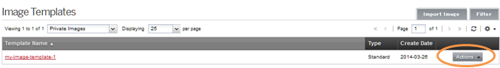

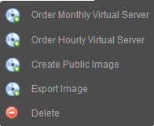

警告が表示されますが、そのまま[Continue]をクリックしてください。
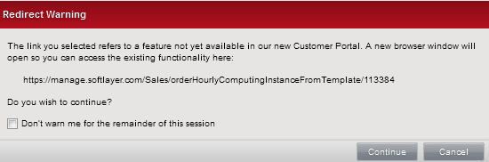

別ウィンドウが開き、オーダー構成画面(order-configuration)が開きます。ここからサーバを起動するまでは、前項のサーバ作成手順とほぼ同じです。ここでは異なる設定が必要な個所や通常の起動と異なる個所だけを紹介しておきます。

Data Center：（作成時に指定したデータセンター名 例：San Jose）
※作成時と異なるDCでも選択できますが、イメージのコピー等で作成に時間がかかることもあります。一度イメージから作成したDCでは、イメージのコピーも行われているため、次回からはあまり時間をかけずにサーバを作成できます。
Operating System：CentOS6.0
※元のインスタンスと同じCentOS6.0しか表示されません。
Host and Domain Name：server1-1.myconpany.com
注意 | 講師から貸与アカウントで参加されている方は下記のネーミングでサーバを作成してください。  Image Name: “貸与されたアカウント名”-new 例: sluser01-new  Domain Name: ibm.com

その他の構成は、元のインスタンスの設定内容をそのまま保持しています。もちろん、新しいサーバの起動なのでシステム構成内容を変えてもかまいませんが、ほとんどが有料のオプションなので注意してください。

オーダー構成が確定したら、マスターサービスアグリーメントに同意し、最後に画面の一番下にある[Finalize Your Order]をクリックし、サーバを起動してください。

クラウドインスタンスの起動確認
管理ポータルから[Devices]→[Device List]をクリックし、一覧を表示してください。ただし、クラウドサーバのプロビジョニングが完了してサーバに接続できるまでは10～15分程度かかります。
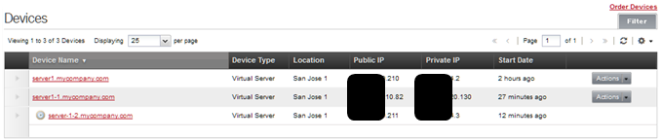

通常、Start Dateが表示されると、サーバに接続できます。念のためにPublic IPにPingを打ってみましょう。
ping xxx.xxx.xxx.xxx

WebブラウザからPublic IPアドレスを使ってWebにアクセスしてください。
http://xxx.xxx.xxx.xxx

DISKの追加
注意 | この作業は課金されます。DISKを拡張できることを確認し、実際の注文はしないでください。

拡張ディスクの追加
SoftLayerでサーバのRootボリューム(OS)は、SANまたはLocal DISKに構成できます。
管理ポータルから[Devices]→[Device List]をクリックし、Device Nameから該当のサーバをクリックしてください。
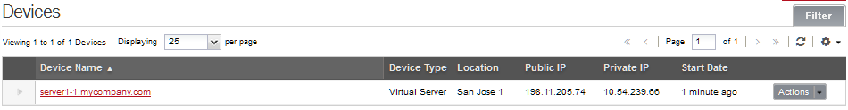
すべての構成情報や変更や追加のためのリンクが表示されます。

DISKの拡張はStorageで行います。[Modify]をクリックしてください。

FIRST DISKのサイズ変更はできません。
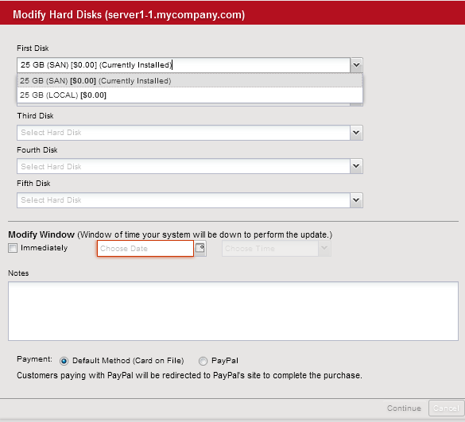
FIRST DISKで、SANを選択した場合は、SECONDからFIFITH DISKまで使用できますが、ディスクはSANしか選択できません。
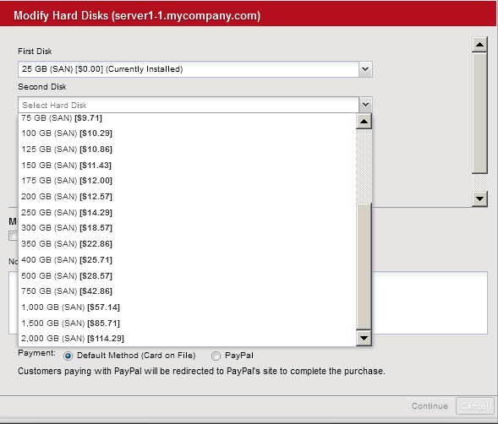

Second Diskで10GBを選択して[Immediately]にチェックを入れて[Continue]をクリックしてください。
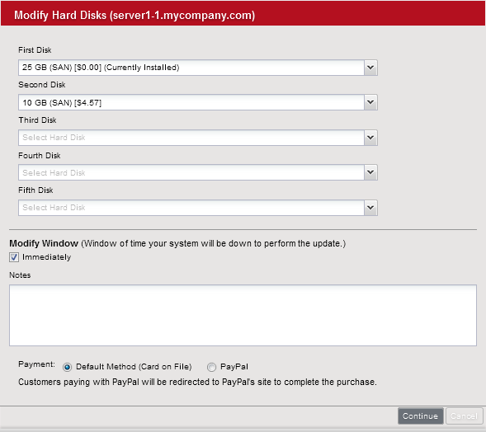

オーダー内容を確認し、確定してください。
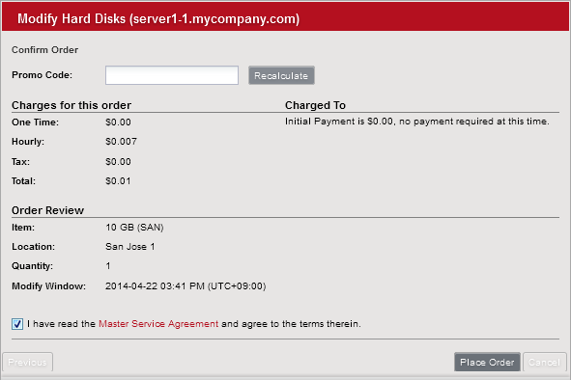

ここで追加したDISKの一覧は、管理ポータルから[Storage]→[Portable Storage]で確認できます。ここで追加したストレージは、server1-1.mycompany.comにアタッチされている状態です。
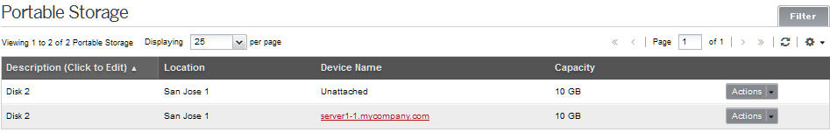

拡張DISKのマウント/アンマウント
拡張DISKはインスタンスへブロックデバイスとしてマウントできます。ただし、拡張DISKはデバイスとしてアタッチされているだけなので、マウントはユーザが行います。

サーバにログインし、次のように確認してください。マウントできていないので表示されません。
[root@server1-1 ~]# df -h
Filesystem Size Used Avail Use% Mounted on
/dev/xvda2 25G 1.2G 23G 5% /
tmpfs 497M 0 497M 0% /dev/shm
/dev/xvda1 248M 56M 180M 24% /boot

デバイスのリストを見るとアタッチされていることが確認できます。
# fdisk –l

…中略…
Disk /dev/xvdc: 10.7 GB, 10737418240 bytes
255 heads, 63 sectors/track, 1305 cylinders
Units = cylinders of 16065 * 512 = 8225280 bytes
Sector size (logical/physical): 512 bytes / 512 bytes
I/O size (minimum/optimal): 512 bytes / 512 bytes
Disk identifier: 0x00000000
…中略…

DISKにファイルシステムを作成してください。
# mkfs.ext4 /dev/xvdc

マウントポイントを作成してください。
# mkdir /mnt/san2

マウントを行ってください。
# mount -t ext4 /dev/xvdc /mnt/san2

マウント結果を確認してください。
# df -h
Filesystem Size Used Avail Use% Mounted on
/dev/xvda2 25G 1.1G 23G 5% /
tmpfs 497M 0 497M 0% /dev/shm
/dev/xvda1 248M 56M 180M 24% /boot
/dev/xvdc 9.9G 151M 9.2G 2% /mnt/san2

最後に、起動時の自動マウントを設定してください。
# vi /etc/fstab
/dev/xvdc /mnt/san2 ext3 defaults 0 0

拡張DISKの管理
拡張DISKの管理は管理ポータルから[Storage]→[Block Storage]を選択し、Portable Storageを確認します。ここでインスタンスからDISKを「デタッチ/アタッチ」することができます。
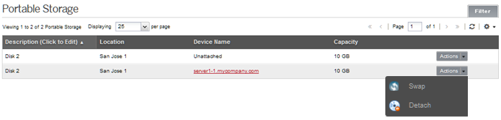
デタッチしたDISKは、別のインスタンスにアタッチすることもできます。

注意 | デタッチした拡張DISKは、インスタンスをキャンセルしても、削除されません。なお、拡張DISKをアタッチした状態でインスタンスをキャンセル（削除）すると、拡張DISKも一緒に消えてしまいます。

拡張DISKのバックアップ
SoftLayerの基本サービスで拡張DISKのバックアップするには、FIRST DISKとともにイメージを取る必要があります。 イメージの作成は次の章で学びますので、ここでは確認だけしておいてください。
[Devices]→[Devices List]で、自分のサーバを選択し、[Action]→[Create Image Template]をクリックしてください。
次のようにスナップショットを取得するDISKを選択できるようになっています。デフォルトでは、FIRST DISKだけにチェックが入った状態で表示されます。
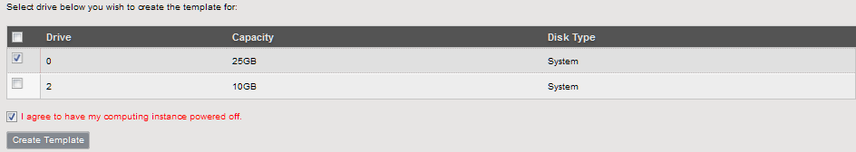

SECOND DISKもスナップショットの対象に含めることができます。拡張DISKと一緒にスナップショットを取ったテンプレートからサーバを起動すると、DISK構成やデータの中身がそのままリストアされます。
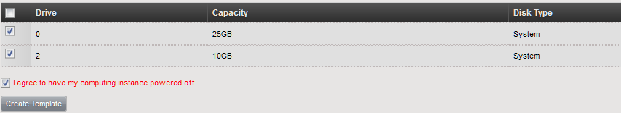
ただし、次のようにSECOND DISKだけのスナップショットの操作はできません。
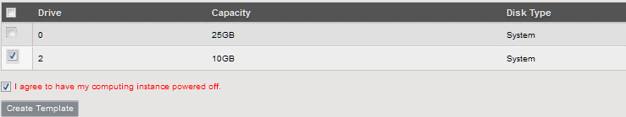

補足 | SoftLayerでは、拡張DISKのバックアップを取るには、cpやrsyncなどのコマンドを用いた手動バックアップで取得するか、もしくはeVaultなどのバックアップソフトウェアの導入が必要となります。

コンソール接続
Webブラウザから仮想サーバのコンソールに接続する場合、まずVPN接続します。
管理ポータルから[Devices]→[Device List]で自分のサーバをクリックし、 [Action]→[KVM Console]をクリックしてください。

次のような警告が表示される場合、そのまま[実行]をクリックしてください。
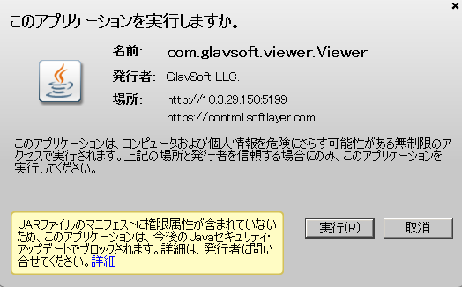

Javaのバージョンによっては、下記のようなメッセージが出力される場合があります。これは、Java7 Update 51 において、アプリケーションの安全性とセキュリティ強化を目的としたセキュリティポリシーの変更が行われており、この影響によりKVM接続時にJavaの起動が失敗します。
“SecurityException Missing required Permissions manifest attribute in main jar: http://10.3.28.114:5199/tightvnc-jviewer.jar”
1. コントロールパネル – Java – セキュリティ – セキュリティレベルを中に下げる。
2. 例外サイトリストに下記のURLを追加
http://10.3.28.114:5199
https://control.softlayer.com

Linuxの場合は、次のようにログイン画面が表示されます。ユーザとパスワードを入力してログインしてください。

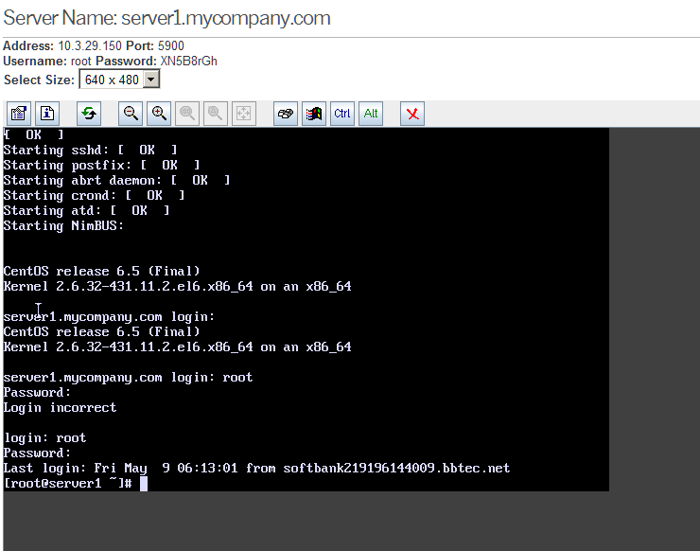

Windowsの場合、下記のような画面が表示されたら、[Ctrl+Alt+Del]または、[]ボタンをクリックしてください。
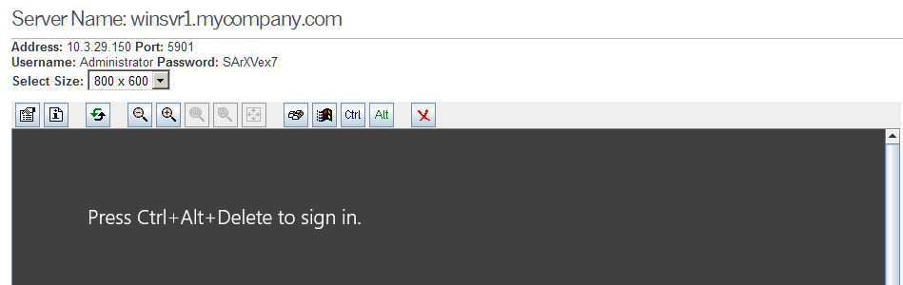
Ctrl+Alt+Del

そしてパスワードを入力してログインしてください。
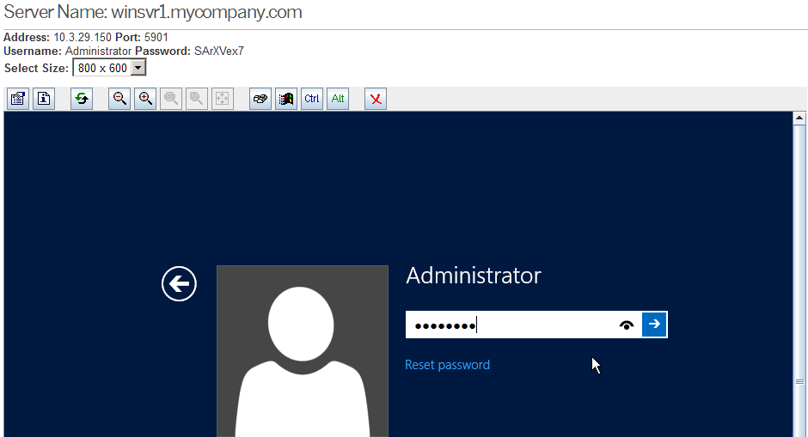

次のようにWindows Serverの管理画面が表示されたら、ログインは成功です。
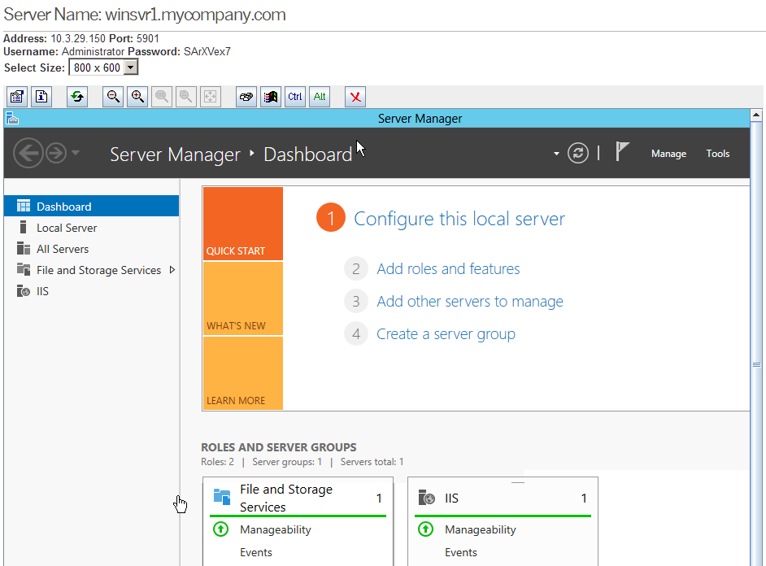

- APF Overview
APFの概要紹介です。
http://knowledgelayer.softlayer.com/articles/apf-overview
- How-to setup an APF Firewall
APFのパラメータに関する詳しい説明があります。
http://www.theserverpages.com/articles/servers/cpanel/security/How-to_setup_an_APF_Firewall.html
- Use APF to manage your firewall
インスタンスのオーダー時にAPFのオプション選択をしていなかった方は、このサイトを参照して別途インストールしてください。
http://www.techrepublic.com/blog/linux-and-open-source/use-apf-to-manage-your-firewall/2302/

APFのインストール
# curl -OL http://www.rfxn.com/downloads/apf-current.tar.gz
# tar xvzf apf-current.tar.gz
# ls
apf-9.7-2 apf-current.tar.gz
# cd apf-9.7-2
# ./install.sh

# cp /etc/apf/conf.apf /etc/apf/conf.apf.orig
# vi /etc/apf/conf.apf
EGF="1" # enable outbound packet filtering
IFACE_IN="eth0" # inbound interface to filter
IFACE_OUT="eth0" # outbound interface to filter
DEVEL_MODE="0"
IG_TCP_CPORTS="20,21,22,25,53,80,110,143,443,808,3306"
IG_UDP_CPORTS="21,53"
#

# chkconfig apf on
# chkconfig --list apf
apf 0:off 1:off 2:on 3:on 4:on 5:on 6:off
#

# apf
APF version 9.7 <apf@r-fx.org>
Copyright (C) 2002-2011, R-fx Networks <proj@r-fx.org>
Copyright (C) 2011, Ryan MacDonald <ryan@r-fx.org>
This program may be freely redistributed under the terms of the GNU GPL

usage /usr/local/sbin/apf [OPTION]
-s|--start ......................... load all firewall rules
-r|--restart ....................... stop (flush) & reload firewall rules
-f|--stop........................... stop (flush) all firewall rules
-l|--list .......................... list all firewall rules
-t|--status ........................ output firewall status log
-e|--refresh ....................... refresh & resolve dns names in trust rules
-a HOST CMT|--allow HOST COMMENT ... add host (IP/FQDN) to allow_hosts.rules and
immediately load new rule into firewall
-d HOST CMT|--deny HOST COMMENT .... add host (IP/FQDN) to deny_hosts.rules and
immediately load new rule into firewall
-u|--remove HOST ................... remove host from [glob]*_hosts.rules
and immediately remove rule from firewall
-o|--ovars ......................... output all configuration options

APFによる、IPアドレスの許可およびブロック
特定IPアドレスのみの許可は、次のように行います。
# /usr/local/sbin/apf -a 123.123.123.161
apf(13104): (trust) added allow all to/from 123.123.123.161

特定IPアドレスのみのブロックは、次のように行います。
# /usr/local/sbin/apf -d 123.123.123.161
apf(13104): (trust) added allow all to/from 123.123.123.161

許可およびブロック設定の解除は、どちらも次のように行います。
# /usr/local/sbin/apf -u 123.123.123.161
apf(13309): {trust} removed 219.117.239.161 from trust system

apfコマンドの詳細は、次のように確認してください。
# apf
APF version 9.7 <apf@r-fx.org>
Copyright (C) 2002-2011, R-fx Networks <proj@r-fx.org> Copyright (C) 2011, Ryan MacDonald <ryan@r-fx.org>
This program may be freely redistributed under the terms of the GNU GPL
usage /usr/local/sbin/apf [OPTION]
-s|--start ......................... load all firewall rules
-r|--restart ....................... stop (flush) & reload firewall rules
-f|--stop........................... stop (flush) all firewall rules
-l|--list .......................... list all firewall rules
-t|--status ........................ output firewall status log
-e|--refresh ....................... refresh & resolve dns names in trust rules
-a HOST CMT|--allow HOST COMMENT ... add host (IP/FQDN) to allow_hosts.rules and
immediately load new rule into firewall
-d HOST CMT|--deny HOST COMMENT .... add host (IP/FQDN) to deny_hosts.rules and
immediately load new rule into firewall
-u|--remove HOST ................... remove host from [glob]*_hosts.rules
and immediately remove rule from firewall
-o|--ovars ......................... output all configuration options
※ 参考: Use APF to manage your firewall
http://www.techrepublic.com/blog/linux-and-open-source/use-apf-to-manage-your-firewall/2302/

SolftLayerのネットワーク構成例
[基本構成例]
サーバの起動直後にソフトウェアファイアウォールで最低限のセキュリティを確保している構成です。なお、管理者はSSL VPNでサーバに接続しています。
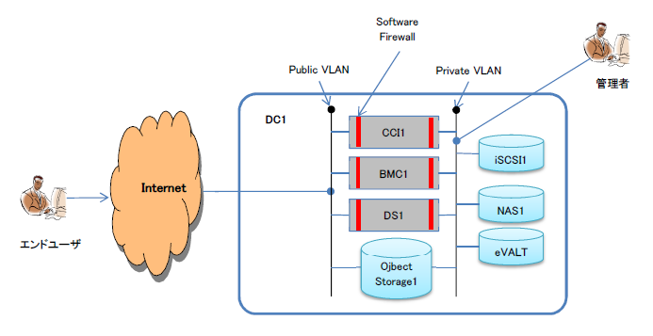
CCI: クラウドインスタンス、BMC: ベアメタルインスタンス、DS: ベアメタルサーバ

[ハードウェアファイアウォール構成例]
ハードウェアファイアフォールでセキュリティをより強化した構成の例です。
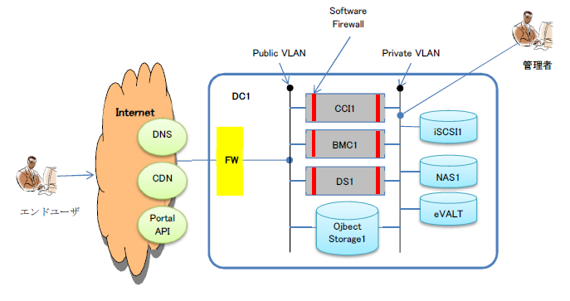
CCI: クラウドインスタンス、BMC: ベアメタルインスタンス、DS: ベアメタルサーバ
[ハードウェアファイアウォール+ロードバランサー構成例]
必要に応じてロードバランサーを追加できます。
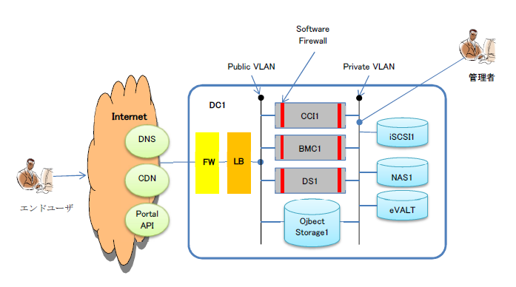
CCI: クラウドインスタンス、BMC: ベアメタルインスタンス、DS: ベアメタルサーバ

[マルチデータセンターへの分散システム構成例]
複数のデータセンターにまたがる分散システム構成も可能です。SoftLayerのデータセンター間は専用線で結ばれており、無料でPrivate WANが構成できます。
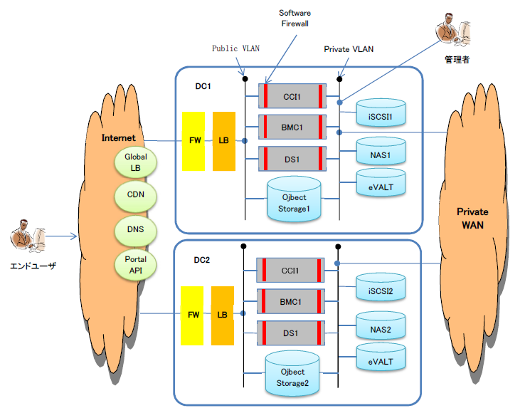
CCI: クラウドインスタンス、BMC: ベアメタルインスタンス、DS: ベアメタルサーバ
メモ用途にお使いください

メモ用途にお使いください

© Copyright IBM Corporation 2014

IBM Global Services
Route 100
Somers, NY 10589 U.S.A.

Produced in the United States of America
May 2014

IBM, the IBM logo and ibm.com are trademarks of International Business Machines Corporation in the United States, other countries or both. If these and other IBM trademarked terms are marked on their first occurrence in this information with a trademark symbol (® or TM), these symbols indicate U.S. registered or common law trademarks owned by IBM at the time this information was published. Such trademarks may also be registered or common law trademarks in other countries. Other product, company or service names may be trademarks or service marks of others. A current list of IBM trademarks is available on the web at "Copyright and trademark information" at ibm.com/legal/copytrade.shtml

This document is current as of the initial date of publication and may be changed by IBM at any time. Not all offerings are available in every country in which IBM operates.

The performance data discussed herein is presented as derived under specific operating conditions. Actual results may vary. It is the user’s responsibility to evaluate and verify the operation of any other products or programs with IBM products and programs. THE INFORMATION IN THIS DOCUMENT IS PROVIDED “AS IS” WITHOUT ANY WARRANTY, EXPRESS OR IMPLIED, INCLUDING WITHOUT ANY WARRANTIES OF MERCHANTABILITY, FITNESS FOR A PARTICULAR PURPOSE AND ANY WARRANTY OR CONDITION OF NON-INFRINGEMENT. IBM products are warranted according to the terms and conditions of the agreements under which they are provided.

